Accesibilidad en los diarios digitales españoles

Accesibilidad en los diarios digitales españoles

El Observatorio de la Infoaccesibilidad de Discapnet es una iniciativa del Programa Operativo de Lucha contra la Discriminación, cofinanciado por Fundación ONCE y el Fondo Social Europeo, para mejorar la alfabetización digital y el acceso a la Sociedad de la Información de las personas con discapacidad.

Las formas de acceso a la información están evolucionando con las propias tecnologías que sirven de soporte a la misma. Aunque el clásico diario en formato papel sigue siendo usado mayoritariamente por los lectores de la prensa diaria, no es menos cierto que la consulta de las versiones digitales aumenta a pasos agigantados. Para muchas personas con discapacidad, como los deficientes visuales o las personas con graves dificultades de movilidad en miembros superiores, los medios digitales, en la medida en que han sido diseñados y se mantienen con criterios de accesibilidad, han supuesto la primera oportunidad de acceder de forma autónoma a la información y los servicios que la prensa proporciona a los ciudadanos.
El derecho a la información es incuestionable en nuestro entorno, y la posibilidad de acceder a los soportes en las que ésta se presenta es un requisito esencial para ejercer ese derecho. Estar informado es también un requisito para el adecuado desarrollo educativo, profesional y personal. El conocimiento de los temas de actualidad, de las cuestiones que la sociedad somete a debate en cada momento, de las iniciativas y vicisitudes sociales, económicas, políticas, culturales y deportivas, es imprescindible para completar y actualizar la formación, para desarrollar las propias capacidades, para tomar, con el adecuado fundamento, decisiones que pueden afectar al desempeño y a la carrera profesional, para relacionarse con los compañeros de trabajo, los clientes y los proveedores, para no sentirse ajeno a las preocupaciones, los valores, las polémicas y los consensos que permiten esa construcción social de la realidad que la comunidad va realizando día a día.
La prensa diaria es, por otra parte, una herramienta clave a la hora de buscar empleo y de identificar oportunidades de promoción profesional. Aunque los portales específicamente dedicados a prestar servicios de intermediación en el mercado laboral han tenido un gran desarrollo en los últimos años, todavía muchas de las ofertas de empleo se difunden exclusiva o prioritariamente en la prensa diaria. Los diarios digitales van, poco a poco, incorporando secciones específicas dedicadas a difundir los anuncios clasificados en materia de empleo que incluyen en sus ediciones impresas, incorporando utilidades de búsqueda que mejoran la experiencia de usuario y facilitan la identificación de las oportunidades más adecuadas en cada caso. Esta tendencia es especialmente perceptible en los diarios de información económica, dirigidos fundamentalmente a una audiencia con alta cualificación profesional, y que son, por tanto, un canal muy utilizado por las empresas que necesitan identificar candidatos para niveles técnicos y de dirección. Como es obvio, la accesibilidad de los medios digitales es un requisito imprescindible para que las personas con discapacidad puedan aprovechar las posibilidades de este nuevo canal de información.
En cuanto a los diarios deportivos, es importante tener en cuenta que se encuentran entre los de mayor audiencia, también en sus versiones digitales, y son por ello bastante proclives a incorporar innovaciones dirigidas a ampliar su base de usuarios. Muchos lectores asiduos de la prensa diaria se han iniciado en ese hábito a través de la prensa deportiva, y también pueden ser muchas las personas con discapacidad que comiencen a usar la prensa digital a través de las versiones de Internet de los diarios deportivos, que jugarían, en este sentido, un importante papel en el proceso de alfabetización digital de los colectivos en riesgo de exclusión. El análisis de la accesibilidad de este tipo de diarios, por otra parte, puede ayudar a identificar tendencias y problemas emergentes en el sector de la prensa digital. Además, el mero hecho de abordar la problemática de la infoaccesibilidad a la prensa digital supone, en sí mismo, una medida de sensibilización a través de las tecnologías de la información, dirigida a los propios responsables y profesionales de los medios analizados, que, motivados por conocer detalladamente la situación de sus respectivos sitios, descrita en el informe, conocerán más profundamente las posibilidades reales y las dificultades con las que se encuentran las personas con discapacidad para su integración laboral y su plena participación social a través de los instrumentos de la Sociedad de la Información. Ese conocimiento, más detallado y realista, impregnará paulatinamente el tratamiento que esos mismos medios y profesionales hagan posteriormente de los asuntos relacionados con la discapacidad, mejorando, por tanto, su percepción social.
El Observatorio de Infoaccesibilidad se ha planteado en el presente estudio el análisis de los criterios de accesibilidad al contenido de los portales de los principales diarios digitales de España, así como la opinión que su uso merece para un grupo de usuarios con distintos tipos de funcionalidad y maneras de navegar. Para ello se han seleccionado 15 portales de diarios tanto de información general, como deportiva y económica.
Los resultados del análisis técnico hablan de una escasa aplicación de los criterios de accesibilidad, sin que ninguno de los portales analizados destaque de forma clara sobre el conjunto. El mejor de los resultados, obtenido por el diario deportivo Marca, sobrepasa escasamente el 25% de éxito en la aplicación de los criterios de accesibilidad al contenido en la Web. El resto ni siguiera alcanza tal porcentaje.
Los usuarios, por el contrario, han mostrado una mejor opinión al contestar el cuestionario de satisfacción. Los diarios mejor calificados por los usuarios han sido El Mundo (76,11%) y Expansión (75%), puntuaciones que los colocan entre los más valorados en los estudios realizados por este Observatorio. La media de los resultados obtenidos en el cuestionario de satisfacción, el 61,93%, es la más alta de las obtenidas hasta el momento y ello puede ser motivado por la familiaridad con estos medios digitales, declarada por los usuarios que realizaron las pruebas.
Para las personas con limitaciones funcionales el beneficio de poder operar utilizando medios propios y sin la necesidad de manejar soportes de difícil uso para ellos reporta beneficios adicionales a los que supone para la generalidad de la población. El potencial de clientela que supone este grupo social no es desdeñable y, desde el punto de vista comercial, resulta interesante poder captarlos mediante la correcta utilización de las técnicas de diseño Web para hacer los portales accesibles.
Para el año 2012 será obligatorio que los portales Web de iniciativa privada se diseñen de forma accesible. Es hora, pues, de que no sólo se tome conciencia de la existencia de barreras en la Web para algunos usuarios, sino de que se adopten las medidas oportunas para paliarlas. La mejor manera de llevar a cabo esta tarea es conocer los criterios técnicos y dotar de una adecuada formación a quienes diseñan, desarrollan y mantienen los contenidos de estos portales Web.

Índice de contenidos.

Accesibilidad en los diarios digitales españoles 2
1. Justificación. 2
2. El Observatorio de Infoaccesibilidad de Discapnet. 3
3. Aspectos teórico-metodológicos. 4
4. Selección de la muestra. 8
4.1. El País. 10
4.2. El Mundo. 11
4.3. ABC. 11
4.4. La Vanguardia. 11
4.5. La Verdad. 12
4.6. 20 Minutos. 12
4.7. Libertad Digital. 13
4.8. Periodista Digital. 13
4.9. El Confidencial. 14
4.10. Marca. 14
4.11. As. 14
4.12. Sport 15
4.13. Expansión. 15
4.14. Cinco Días. 15
4.15. La Gaceta de los Negocios. 16
5. Aspectos evaluados. 16
5.1. Evaluación técnica de la accesibilidad Web. 16
5.2. Valoración de la accesibilidad desde la experiencia del usuario. 18
6. Análisis de resultados. 20
6.1. Análisis de los resultados de la evaluación técnica de la accesibilidad Web. 20
6.1.1. Validación del código HTML y CSS. 20
6.1.2. Marcos. 21
6.1.3. Formularios. 22
6.1.4. Imágenes. 23
6.1.5. Encabezados. 24
6.1.6. Hoja de estilo en cascada (CSS). 26
6.1.7. Enlaces comprensibles y correctos. 27
6.1.8. Contraste de color. 29
6.1.9. Uso semántico del color. 31
6.1.10 Alineación del contenido de las tablas. 32
6.1.11. Tablas de datos. 34
6.1.12. Scripts. 35
6.2 Clasificación en función del resultado porcentual de éxito en la evaluación técnica de accesibilidad. 36
6.3. Análisis de los resultados de la valoración realizada por usuarios. 40
6.3.1. Instrucciones para la valoración por usuarios. 40
6.3.2. Consideraciones sobre barreras y aspectos favorables en la navegación. 40
Apreciaciones generales: 41
Principales obstáculos: 41
Aspectos favorables: 42
6.3.3. Éxito, error y abandono en las tareas. 43
6.3.4. Resultados del cuestionario de satisfacción. 45
6.4 Valoración combinada. 47
7. Conclusiones. 49
8. Recomendaciones técnicas. 52
9. Reflexión final. 53

1. Justificación.
Las formas de acceso a la información están evolucionando con las propias tecnologías que sirven de soporte a la misma. Aunque el clásico diario en formato papel sigue siendo usado mayoritariamente por los lectores de la prensa diaria, no es menos cierto que el acceso a las versiones digitales se eleva a pasos agigantados. Eludiendo la incuestionable certeza de que la mayoría de los diarios impresos son leídos (o, al menos, hojeados) por más de una persona, podemos ejemplificar la proporción de uso entre ésta versión y la digital de un mismo diario en dos casos:
- El diario de información general El Mundo tenía en 2006 una difusión diaria de su versión impresa de 320.161 ejemplares. En su versión digital recibía diariamente un promedio de 289.502 visitantes únicos.
- El diario deportivo Marca tenía una difusión diaria de su versión impresa de 314.007 ejemplares. En su versión digital recibía diariamente un promedio de 159.770 visitantes únicos.
Estas cifras hablan de la relevancia que tienen las versiones digitales de los diarios impresos. Pero debemos sumar a esta evidencia la aparición de diarios que utilizan como única plataforma de difusión la Web, como son los casos de Libertad Digital, Periodista Digital o El Confidencial, máximos exponentes por número de visitantes únicos.
El derecho a la información es incuestionable en nuestro entorno y las posibilidades de acceder a los soportes en las que ésta se presenta ha de ser tratado con la seriedad que merece. El Observatorio de Infoaccesibilidad se ha planteado en el presente estudio el análisis de los criterios de accesibilidad al contenido de los portales de los principales diarios digitales de España, así como de la experiencia y opinión que su uso merece para un grupo de usuarios, entre los que se encuentran distintos niveles de funcionalidad. Para ello se han seleccionado 15 portales de diarios tanto de información general, deportiva como económica, según criterios que se detallan más adelante.

2. El Observatorio de Infoaccesibilidad de Discapnet.
Discapnet, proyecto cofinanciado por la Fundación ONCE para la Cooperación e Integración Social de Personas con Discapacidad de España y el Fondo Social Europeo (FSE), puso en marcha el año 2004 el Observatorio de Infoaccesibilidad con el objetivo de generar y difundir información sobre los niveles de accesibilidad en la Web, tanto mediante el análisis de sectores específicos como a través de comparaciones intersectoriales y del seguimiento de la evolución de la accesibilidad en el tiempo. Fruto de esta línea de trabajo son diversos informes sobre la accesibilidad a los portales Web, que han sido publicados y difundidos en la Red.
El propósito de los informes del Observatorio de Infoaccesibilidad de Discapnet es dar a conocer y destacar, además de los niveles de cumplimiento respecto a las pautas vigentes, las prácticas favorables y las principales barreras e impedimentos en la Web, incluyendo en esta valoración la perspectiva de los usuarios. Un mejor conocimiento de los aciertos e inconvenientes, detectados por expertos y usuarios, en distintos portales y sectores, aportará una mejor comprensión del diseño Web accesible entre los responsables, diseñadores y desarrolladores de sitios, herramientas y servicios en este medio de comunicación, cuya relevancia crece cada día, proveyendo orientaciones para su mejora.
El Observatorio emplea una metodología innovadora elaborada por Technosite, empresa de Fundación ONCE. En consonancia con las recomendaciones de W3C/WAI, combina el análisis técnico de la accesibilidad con la valoración de usabilidad y accesibilidad desde la experiencia de los propios usuarios:
- La evaluación de los aspectos técnicos toma como marco de referencia las Pautas de Accesibilidad al Contenido en la Web 1.0 del W3C/WAI, sintetizadas en un conjunto de indicadores aplicados sobre una muestra de páginas por portal. La verificación se lleva a cabo por profesionales a través de pruebas automáticas y manuales.
- La valoración por un panel de usuarios, con distintas capacidades funcionales (personas que tienen dificultades de movilidad en los miembros superiores o que tienen problemas o no pueden ver u oír), se lleva a cabo mediante la realización de un conjunto de tareas y de la aplicación de un cuestionario sobre percepción de los distintos sitios. Ello permite identificar barreras y aspectos favorecedores del uso, así como comprobar la "arquitectura de la información", esto es, la organización de contenidos, sistemas de navegación, búsqueda y orientación, y también los procesos de interacción entre el usuario y los sitios Web.
La combinación de ambos enfoques aporta una información relevante, sistemática y cualificada sobre la situación de accesibilidad en los sectores sujetos a estudio, ofreciendo aprendizajes para la corrección y mejora del medio Internet.

3. Aspectos teórico-metodológicos.
Como en otros estudios realizados por Technosite para el Observatorio de Infoaccesibilidad de Discapnet, la referencia legal que da fundamento al presente estudio se encuentra en la Ley de Igualdad de Oportunidades, No Discriminación y Accesibilidad Universal de las Personas con Discapacidad, conocida como LIONDAU.
Nos interesa, particularmente, el contenido de su artículo 10 que, por su especial relevancia, transcribimos íntegramente a continuación:
“Artículo 10. Condiciones básicas de accesibilidad y no discriminación.
- El Gobierno, sin perjuicio de las competencias atribuidas a las Comunidades Autónomas y a las corporaciones locales, regulará unas condiciones básicas de accesibilidad y no discriminación que garanticen unos mismos niveles de igualdad de oportunidades a todos los ciudadanos con discapacidad.
Dicha regulación será gradual en el tiempo y en el alcance y contenido de las obligaciones impuestas, y abarcará a todos los ámbitos y áreas de las enumeradas en el capítulo I.
- Las condiciones básicas de accesibilidad y no discriminación establecerán, para cada ámbito o área, medidas concretas para prevenir o suprimir discriminaciones, y para compensar desventajas o dificultades. Se incluirán disposiciones sobre, al menos, los siguientes aspectos:
  - Exigencias de accesibilidad de los edificios y entornos, de los instrumentos, equipos y tecnologías, y de los bienes y productos utilizados en el sector o área. En particular, la supresión de barreras a las instalaciones y la adaptación de equipos e instrumentos.
  - Condiciones más favorables en el acceso, participación y utilización de los recursos de cada ámbito o área y condiciones de no discriminación en normas, criterios y prácticas.
  - Apoyos complementarios, tales como ayudas económicas, tecnológicas de apoyo, servicios o tratamientos especializados y otros servicios personales. En particular, ayudas y servicios auxiliares para la comunicación, como sistemas aumentativos y alternativos, sistemas de apoyos a la comunicación oral y lengua de signos u otros dispositivos que permitan la comunicación.
  - La adopción de normas internas en las empresas o centros que promuevan y estimulen la eliminación de desventajas o situaciones generales de discriminación a las personas con discapacidad.
  - Planes y calendario para la implantación de las exigencias de accesibilidad y para el establecimiento de las condiciones más favorables y de no discriminación.
  - Medios y recursos humanos y materiales para la promoción de la accesibilidad y la no discriminación en el ámbito de que se trate.
- Las condiciones básicas de accesibilidad y no discriminación se establecerán teniendo en cuenta a los diferentes tipos y grados de discapacidad que deberán orientar tanto el diseño inicial como los ajustes razonables de los entornos, productos y servicios de cada ámbito de aplicación de la ley.”
Como complemento a lo antes citado, la LIONDAU establece un plazo para establecer las condiciones básicas relativas al diseño para todos en materia de tecnologías, productos y servicios relacionados con la sociedad de la información y los medios de comunicación social:
“Disposición final séptima. Condiciones básicas de accesibilidad y no discriminación para el acceso y utilización de las tecnologías, productos y servicios relacionados con la sociedad de la información y medios de comunicación social.
- En el plazo de dos años desde la entrada en vigor de esta ley, el Gobierno aprobará, según lo previsto en su artículo 10, unas condiciones básicas de accesibilidad y no discriminación para el acceso y utilización de las tecnologías, productos y servicios relacionados con la sociedad de la información y de cualquier medio de comunicación social, que serán obligatorias en el plazo de cuatro a seis años desde la entrada en vigor de esta ley para todos los productos y servicios nuevos, y en el plazo de ocho a diez años para todos aquellos existentes que sean susceptibles de ajustes razonables.
- En el plazo de dos años desde la entrada en vigor de esta ley, el Gobierno deberá realizar los estudios integrales sobre la accesibilidad a dichos bienes o servicios que se consideren más relevantes desde el punto de vista de la no discriminación y accesibilidad universal.”
No queda duda de la voluntad de que TODA Web que ofrezca un servicio relacionado con la sociedad de la información sea accesible no más tarde del 3 de diciembre de 2013.
En el borrador de la “Ley por la que se establece el régimen de infracciones y sanciones en materia de igualdad de oportunidades, no discriminación y accesibilidad universal de las personas con discapacidad”, se alerta sobre la penalización que recibirán aquellos que infrinjan la normativa establecida en la LIONDAU y que oscilará entre los 301 y 1.000.000 de euros. Ello implica una responsabilidad que, más allá de lo social, supone consecuencias económicas que pudieran ser de cierta gravedad.
No podemos citar ningún precedente de estudios directamente realizados para comprobar la accesibilidad de la prensa digital. Pero sí cabe hacer referencia al trabajo de Juan Carlos García Gómez, del Grupo de Tecnologías de la Información de la Universidad de Murcia, con el nombre “Usabilidad de las páginas de inicio de diarios digitales españoles”. Algunos de los elementos que se utilizan para la valoración de la usabilidad de los sitios analizados lo son también para su accesibilidad (es el caso del diseño líquido o la utilización de textos alternativos, por ejemplo), si bien la mayoría de los ítems valorados no tienen una correlación directa con la accesibilidad de los contenidos de la Web. De los resultados, como expresa el autor, “se desprende que, aunque no hay webs que presenten graves deficiencias generales, ninguno de los analizados presenta un resultado plenamente satisfactorio”.
En la tabla 1 podemos ver las puntuaciones, sobre 10, que obtienen los sitios analizados, en cuanto a su nivel de usabilidad utilizando los criterios propuestos por es autor.
Diario en línea | Puntuación
Vilaweb | 7,09
Diario Directo | 6,90
La Razón | 6,69
El País | 6,57
El Mundo | 6,39
Panorama Actual | 6,37
ABC | 6,12
La Nueva España | 6,08
Heraldo de Aragón | 5,96
La Vanguardia | 5,91
La Voz de Galicia | 5,77
La Verdad | 5,70
El Confidencial | 5,48
El Periódico | 5,41
Estrella Digital | 5,30
Diario de Navarra | 4,50
Tabla 1.- Valores de usabilidad para diarios en línea (puntuación de 0 a 10).
Los resultados obtenidos en el estudio de García Gómez hablan de un discreto nivel de usabilidad, sin que haya puntuaciones excesivamente bajas y con una media aritmética de 6,01 sobre 10 puntos para el conjunto de la muestra. Lamentablemente, en el informe consultado no se ofrecen resultados desglosados para los elementos analizados, de manera que pudiéramos conocer cuál es el estado de estos sitios para aquellos parámetros que nos interesan en materia de accesibilidad.
Hemos destacado en negrita los seis diarios que van a coincidir en la muestra de nuestro estudio: El País, El Mundo, ABC, La Vanguardia, La Verdad y El Confidencial. Los tres primeros se sitúan por encima de la media del grupo estudiado por García Gómez y ninguno de ellos obtiene una puntuación inferior a 5 puntos.

4. Selección de la muestra.
La muestra está compuesta por 15 diarios digitales, de los que se han tomado 5 páginas características para la realización del análisis técnico y sobre cuyos sitios los usuarios realizaran pruebas de uso y se les preguntará por el nivel de satisfacción encontrado en su manejo y navegación.
Para la elaboración de la muestra se ha utilizado la información que proporciona OJD (Oficina de Justificación de la Difusión), tanto en lo que se refiere a las versiones impresas como las versiones digitales. Cabe reseñar que algunas publicaciones no se someten a auditoria por OJD en una de las dos vertientes (impresa o digital).
Para seleccionar los portales se han tomado aquellos que más ejemplares difunden en su versión impresa o más visitantes únicos en su versión digital. La muestra queda integrada por:
- Seis diarios de información general con versión impresa.
- Tres diarios digitales de información general sin versión impresa.
- Tres diarios de información deportiva.
- Tres diarios de información económica.
Los datos de OJD están referidos a:
- Versión impresa: Promedio de difusión diaria de ejemplares durante el periodo comprendido entre julio de 2005 y junio de 2006 (datos extraídos de la dirección Web http://www.ojd.es/ojdx4/diarios2.asp).
- Versión digital: Visitantes únicos en el mes de diciembre de 2006 (datos extraídos de la dirección Web http://ojdinteractiva.ojd.es/home.php del enlace “Últimos datos xls”).
La muestra de portales de prensa diaria en la Web que se somete a análisis técnico y a las pruebas de usuario es:
- EL PAIS (www.elpais.es): Se sitúa como primer diario de información general en difusión impresa con 435.238 ejemplares diarios. No es auditado por OJD en su versión digital.
- EL MUNDO (www.elmundo.es): Segundo diario de información general en difusión impresa con 320.161 ejemplares diarios y el primero en su versión digital con 8.974.556 visitantes únicos en el mes de diciembre de 2006.
- ABC (www.abc.es): El tercer diario de información general en difusión impresa con 260.741 ejemplares diarios y segundo en su versión digital con 3.168.657 visitantes únicos en el mes de diciembre de 2006.
- LA VANGUADIA (www.lavanguardia.es): Cuarto diario de información general en difusión impresa con 207.571 ejemplares diarios. No es auditado por OJD en su versión digital.
- LA VERDAD (www.laverdad.es): Aunque se coloca el decimotercero en la clasificación de diarios de información general en su versión impresa con 40.654 ejemplares diarios, es el cuarto más visitado en su versión digital con 1.727.461 visitantes únicos en el mes de diciembre de 2006.
- 20 MINUTOS (www.20minutos.es): Su versión impresa, de distribución gratuita, no está auditada por OJD y se sitúa como tercer diario de información general más visitado en su versión digital con 2.732.117 visitantes únicos en diciembre de 2006.
- LIBERTAD DIGITAL (www.libertaddigital.es): Primer diario digital de información general sin versión impresa con 1.389.564 visitantes únicos en diciembre de 2006.
- PERIODISTA DIGITAL (www.periodistadigital.com): Segundo diario digital de información general sin versión impresa con 1.349.668 visitantes únicos en diciembre de 2006.
- EL CONFIDENCIAL (www.elconfidencial.com): Tercer diario digital de información general sin versión impresa con 567.734 visitantes únicos en diciembre de 2006.
- MARCA (www.marca.com): Primer diario deportivo en difusión de ejemplares impresos con 314.007 ejemplares y primero en su versión digital con 4.952.882 visitantes únicos en el mes de diciembre de 2006.
- AS (www.as.com): Segundo diario deportivo en difusión de ejemplares impresos con 207.157 ejemplares y segundo en su versión digital con 3.330.081 visitantes únicos en el mes de diciembre de 2006.
- SPORT (www.sport.es): Tercer diario deportivo en difusión de ejemplares impresos con 118.399 ejemplares y tercero en su versión digital con 1.389.564 visitantes únicos en el mes de diciembre de 2006.
- EXPANSIÓN (www.expansion.com): Primer diario económico en difusión de ejemplares impresos con 48.658 ejemplares y segundo en su versión digital con 466.439 visitantes únicos en el mes de diciembre de 2006.
- CINCO DÍAS (www.cincodias.com): Segundo diario económico en difusión de ejemplares impresos con 31.674 ejemplares y primero en su versión digital con 472.991 visitantes únicos en el mes de diciembre de 2006.
- LA GACETA DE LOS NEGOCIOS (www.negocios.com): Tercer diario económico en difusión de ejemplares impresos con 30.084 ejemplares. No se audita por OJD la versión digital.
En cada uno de estos 15 portales se han analizado 5 páginas representativas de las siguientes características:
- Página principal.
- Página noticia.
- Página resultado de una búsqueda con la palabra discapacidad.
- Página hemeroteca o similar.
- Página de contacto o similar.
Para cada uno de los portales, se detallan a continuación las páginas sujetas a análisis.

4.1. El País.
- Página principal: http://www.elpais.com
- Página noticia: http://www.elpais.com/articulo/espana/Ibarretxe/desafia/tribunal/anuncia/volvera/reunirse/Arnaldo/Otegi/elpepuesp/20070326elpepunac_1/Tes
- Página resultado de una búsqueda: Buscar palabra “discapacidad” en buscador del menú superior de la página principal.
- Página hemeroteca o similar: http://www.elpais.com/archivo/buscador.html
- Página de contacto o similar: http://www.elpais.com/contacte/

4.2. El Mundo.
- Página principal: http://www.elmundo.es
- Página noticia: http://www.elmundo.es/elmundo/2007/03/26/espana/1174907690.html?a=6a432a9007343cc21792fb35d35ab4ab&t=1174929521
- Página resultado de una búsqueda: http://ariadna.elmundo.es/buscador/archivo.html?q=discapacidad&t=1&d=0&n=15.
- Página hemeroteca o similar: http://www.elmundo.es/elmundo/hemeroteca/
- Página de contacto o similar: http://www.elmundo.es/hacemosesto/correo-elmundoes.html

4.3. ABC.
- Página principal: http://www.abc.es
- Página noticia: http://www.abc.es/20070326/nacional-nacional/ibarretxe-vuelve-declarar-ante_200703260545.html
- Página resultado de una búsqueda: http://www.abc.es/hemeroteca/resultados/discapacidad.html?searchText=discapacidad&buscaren=actualidad&Dia=26032007&tipo=Internet&lr=lang_es&q=discapacidad&Bot%F3n=BUSCAR&abc=abc
- Página hemeroteca o similar: http://www.abc.es/hemeroteca/
- Página de contacto o similar: http://www.abc.es/contacto/contacte.asp

4.4. La Vanguardia.
- Página principal: http://www.lavanguardia.es
- Página noticia: http://www.lavanguardia.es/gen/20070326/51316950822/noticias/agredido-un-dirigente-del-foro-de-ermua-por-simpatizantes-abertzales-a-las-puertas-del-tsjv-ibarretxe-ertzaintza-batasuna-aguirre-bilbao-foro-ermua.html
- Página resultado de una búsqueda: http://www.lavanguardia.es/cercadorgg/Cercador?p_salta=0&p_action=cercar&p_collection=noticias&p_frase=discapacidad&imageField.x=0&imageField.y=0
- Página hemeroteca o similar: http://www.lavanguardia.es/hemeroteca/index.html
- Página de contacto o similar: http://www.lavanguardia.es/contactenos/index.html

4.5. La Verdad.
- Página principal: http://www.laverdad.es/
- Página noticia: http://www.laverdad.es/murcia/20070326/espana/ibarretxe-vuelve-declarar-ante_200703260545.html
- Página resultado de una búsqueda: http://buscador.laverdad.es/search.php?as_qt=w&as_q=discapacidad&as_eqt=w&as_eq=&as_dt=i&as_sitesearch=&lr=&num=10&btnG2=Comenzar+B%FAsqueda+avanzada
- Página hemeroteca o similar: http://www.laverdad.es/murcia/hemeroteca
- Página de contacto o similar: http://www.laverdad.es/murcia/interactivo/comun/contactar.html

4.6. 20 Minutos.
- Página principal: http://www.20minutos.es
- Página noticia: http://www.20minutos.es/noticia/216605/0/etarras/guardabosques/ETA/
- Página resultado de una búsqueda: http://www.20minutos.es/busqueda/?sitesearch=www.20minutos.es&q=discapacidad&sa=Buscar&domains=www.20minutos.es&client=pub-3117709661232544&channel=CHANNEL&forid=1&ie=ISO-8859-1&oe=ISO-8859-1&cof=GALT%3A204A6C%3BGL%3A1%3BDIV%3A336699%3BVLC%3A663399%3BAH%3Acenter%3BBGC%3AFFFFFF%3BLBGC%3A336699%3BALC%3A204A6C%3BLC%3A204A6C%3BT%3A000000%3BGFNT%3A0000FF%3BGIMP%3A0000FF%3BBGC%3AFFFFFF%3BT%3A204A6C%3BS%3A%3BFORID%3A11%3B&hl=es
- Página hemeroteca o similar: http://www.20minutos.es/archivo/
- Página de contacto o similar: http://www.20minutos.es/contacto/

4.7. Libertad Digital.
- Página principal: http://www.libertaddigital.es/
- Página noticia: http://www.libertaddigital.com/noticias/noticia_1276302002.html
- Página resultado de una búsqueda: http://www.libertaddigital.com/servicios/buscador/index.php?keywords=discapacidad&d=x&send=buscar
- Página hemeroteca o similar: http://www.libertaddigital.com/php3/hemeroteca.php3
- Página de contacto o similar: http://www.libertaddigital.com/php3/nosotros.php3

4.8. Periodista Digital.
- Página principal: http://www.periodistadigital.com/
- Página noticia: http://www.periodistadigital.com/periodismo/object.php?o=608381
- Página resultado de una búsqueda: http://www.google.com/custom?domains=www.periodistadigital.com%3Bwww.periodistalatino.com%3Bblogs.periodistadigital.com&client=pub-9962646222412527&forid=1&ie=ISO-8859-1&oe=ISO-8859-1&flav=0000&sig=zZUAW6aEQyRh4UBE&cof=GALT%3A%23008000%3BGL%3A1%3BDIV%3A%23336699%3BVLC%3A663399%3BAH%3Acenter%3BBGC%3AFFFFFF%3BLBGC%3A336699%3BALC%3A0000FF%3BLC%3A0000FF%3BT%3A000000%3BGFNT%3A0000FF%3BGIMP%3A0000FF%3BLH%3A63%3BLW%3A267%3BL%3Ahttp%3A%2F%2Fwww.periodistadigital.com%2Fimg%2Flogo.gif%3BS%3Ahttp%3A%2F%2Fwww.periodistadigital.com%3BLP%3A1%3BFORID%3A1%3B&hl=es&q=discapacidad&sitesearch=www.periodistadigital.com
- Página hemeroteca o similar: http://www.periodistadigital.com/servicios/
- Página de contacto o similar: http://www.periodistadigital.com/servicios/denuncias.php

4.9. El Confidencial.
- Página principal: http://www.elconfidencial.com
- Página noticia: http://www.elconfidencial.com/noticias/noticia.asp?id=22568&edicion=26/03/2007&pass=
- Página resultado de una búsqueda: http://www.elconfidencial.com/buscador/indice.asp?cadena=discapacidad&hecho=si
- Página hemeroteca o similar (mapa Web): http://www.elconfidencial.com/mapaweb.asp
- Página de contacto o similar (foro): http://www.elconfidencial.com/foro/indice.asp

4.10. Marca.
- Página principal: http://www.marca.com
- Página noticia: http://www.marca.com/edicion/marca/305/nba/es/desarrollo/773651.html
- Página resultado de una búsqueda: Carece de buscador.
- Página hemeroteca o similar (noticias RSS): http://www.marca.com/rss/
- Página de contacto o similar (aviso legal): http://www.marca.com/aviso_legal.html
NOTA: El diario deportivo Marca en su versión digital cuenta con sólo cuatro páginas para la muestra debido a que carece de buscador y no hemos encontrado viable sustituir este tipo de página por otra para ser incluida en el análisis.

4.11. As.
- Página principal: http://www.as.com/
- Página noticia: http://www.as.com/articulo/NBA/dasbalB00/20070327dasdasnba_1/Tes/
- Página resultado de una búsqueda: Buscar palabra “discapacidad” en buscador del menú superior de la página principal.
- Página hemeroteca o similar (noticias RSS): http://www.as.com/misc/rss.html
- Página de contacto o similar: http://www.as.com/misc/usuarios/contacta.htm

4.12. Sport
- Página principal: http://www.sport.es/
- Página noticia: http://www.sport.es/default.asp?idpublicacio_PK=44&idioma=CAS&idnoticia_PK=391884&idseccio_PK=808&h=
- Página resultado de una búsqueda: Buscar palabra “discapacidad” en buscador del menú superior de la página principal.
- Página hemeroteca o similar: http://www.sport.es/hemeroteca.asp
- Página de contacto o similar (foros): http://www.sport.es/foros.asp

4.13. Expansión.
- Página principal: http://www.expansion.com
- Página noticia: http://www.expansion.com/edicion/expansion/empresas/energia/es/desarrollo/778598.html
- Página resultado de una búsqueda: Buscar palabra “discapacidad” en buscador del menú superior de la página principal.
- Página hemeroteca o similar: http://www.expansion.com/hemeroteca
- Página de contacto o similar: http://www.expansion.com/contactar/index.html

4.14. Cinco Días.
- Página principal: http://www.cincodias.com
- Página noticia: http://www.cincodias.com/articulo/empresas/Bruselas/llevara/Espana/Tribunal/UE/retirar/condiciones/OPA/ON/cdsemp/20070327cdscdsemp_4/Tes/
- Página resultado de una búsqueda: Buscar palabra “discapacidad” en buscador del menú superior de la página principal.
- Página hemeroteca o similar: http://www.cincodias.com/archivo/buscador.html
- Página de contacto o similar: http://www.cincodias.com/ayuda/contacto.html

4.15. La Gaceta de los Negocios.
- Página principal: http://www.negocios.com
- Página noticia: http://www.negocios.com/gaceta/articleview/62109/
- Página resultado de una búsqueda: http://www.negocios.com/gaceta/mynewsbuscar/?method=buscar&precision=2&int_olddays=7&query=discapacidad
- Página hemeroteca o similar: http://www.negocios.com/gaceta/mynews/
- Página de contacto o similar: http://www.negocios.com/gaceta/contactar/

5. Aspectos evaluados.
Como en los trabajos precedentes realizados por Technosite para el Observatorio de Infoaccesibilidad de Discapnet, las pruebas realizadas para verificar el estado de la accesibilidad de los sitios estudiados comprende dos vertientes:
- Evaluación técnica.
- Experiencia del usuario.
A continuación se detalla el procedimiento de cada una de estas vertientes.

5.1. Evaluación técnica de la accesibilidad Web.
Para la evaluación técnica se han analizado doce aspectos de accesibilidad que sintetizan la mayoría de las Pautas de Accesibilidad al Contenido en la Web 1.0 de W3C/WAI (WCAG 1.0) correspondientes a los niveles A y AA. Estos criterios son considerados por los expertos de Technosite encargados del estudio como capaces de proporcionar una visión sintética bastante ajustada de la accesibilidad de un sitio Web. Incluyen, en su mayor parte, aspectos de prioridad 1 y, en algunos casos, de prioridad 2. Los puntos de verificación, que serán explicados puntualmente en el apartado relativo al análisis de resultados, son:
- Validación de las tecnologías W3C (prioridades 1 y 2 en WCAG 1.0).
- Marcos (prioridades 1 y 2 en WCAG 1.0).
- Formularios (prioridades 1 y 2 en WCAG 1.0).
- Alternativas textuales a elementos multimedia (prioridad 1 en WCAG 1.0.)
- Encabezados (prioridad 2 en WCAG 1.0).
- Unidades relativas en la hoja de estilo (prioridades 1 y 2 en WCAG 1.0).
- Enlaces comprensibles (prioridad 2 en WCAG 1.0).
- Contraste (prioridad 2 para las imágenes en WCAG 1.0).
- Uso semántico de los colores (prioridad 1 en WCAG 1.0).
- Alineación del contenido de las tablas (prioridad 2 en WCAG 1.0).
- Tablas de datos (prioridad 1 en WCAG 1.0).
- Scripts (prioridad 1 en WCAG 1.0).
Tabla 2.
Síntesis de puntos de verificación en sus vertientes automática y manual.
Descripción | Automático | Manual
Validación de código HTML y CSS. | Completo.
Marcos (Frames). | Existencia de <title> y <name> cuando existan marcos. | Título adecuado, análisis de las páginas dependientes.
Formularios. | Existencia de <label>. | Comprobación de existencia de etiquetas y ver si éstas están colocadas adecuadamente.
Imágenes. | Evaluar la existencia de etiqueta <alt>. | Evaluar si el texto alternativo es adecuado.
Encabezados | Existencia de los encabezados h1, h2, etc. | Uso racional de los encabezados
CSS. | Uso de la barra de herramientas de accesibilidad AIS para evaluar la existencia de elementos y atributos obsoletos. | Evaluación sin hoja de estilo.  Unidades de posicionamiento, tamaño de fuente y tamaño de elementos estructurales deben estar definidos en unidades relativas.
Enlaces comprensibles y correctos (descargas). |  | Completo.
Contraste. | Analizador de Contraste de Color. | Completo.
Uso semántico de los colores. |  | Completo.
Tablas (alineación). | Barra de herramientas de accesibilidad AIS. | Completo
Tablas de datos. | Existencia de <th>. | Evaluar la existencia de marcadores para asociar las celdas de encabezamiento y las celdas de datos.
Scripts. |  | Completo.
En la Tabla 2 se sintetizan los puntos de verificación explicando la utilización de procedimientos automáticos o manuales para cada uno de los aspectos de accesibilidad mencionados.
La atribución de procedimiento automático o manual puede variar en función de las herramientas empleadas. La expectativa es que, a medida que mejoren las herramientas, la validación automática pueda ir sustituyendo a la manual.
La evaluación de las pautas de accesibilidad Web requiere la aplicación de pruebas manuales o heurísticas, lo que ya advierten las mismas herramientas automáticas disponibles, como el Test de Accesibilidad en la Web (TAW), además de las WCAG 1.0. Sólo así es posible verificar el cumplimiento de los indicadores fundamentales de carácter cualitativo (vínculos comprensibles, adecuación de los atributos “title” y “alt”, entre otros).
En resumen, se examinaron las páginas con los navegadores gráficos de uso más extendido, así como con lector de pantalla. Se deshabilitaron algunas características de los navegadores para revisar varios de los puntos a prueba (script, soporte de CSS).
El análisis técnico de accesibilidad en la muestra se llevó a cabo la segunda y tercera semanas del mes de abril de 2007.

5.2. Valoración de la accesibilidad desde la experiencia del usuario.
Los resultados de la evaluación técnica de la accesibilidad han de complementarse, conforme sugiere WAI y asume plenamente Technosite, con la consideración de la experiencia del usuario. El objetivo es evaluar la capacidad de cada sitio en la Web para ser usado por personas con distintas limitaciones en sus capacidades desde un punto de vista eminentemente práctico. Este enfoque se basa, asimismo, en el estándar de calidad indicado por la norma ISO 9241, la cual define usabilidad como “la efectividad, eficiencia y satisfacción con la que un producto permite alcanzar objetivos específicos a usuarios específicos en un contexto de uso específico".
La evaluación (y diseño) centrado en el usuario permite además comprobar la “arquitectura de la información” en el portal, esto es, la organización de la información (clasificación y etiquetado), el diseño de los sistemas de recuperación de la información (sistemas de navegación, de búsqueda y orientación) y el diseño de la estructura de la información y la interacción (definición de los procesos de interacción con el sistema).
La técnica habitual para registrar esta experiencia es un Test de Usuario, que en este estudio se aplica en su modalidad de cuestionario autoadministrado. Este tipo de test consiste en un conjunto de tareas y preguntas cumplimentadas por el propio usuario siguiendo instrucciones previas para su realización autónoma, sin la presencia de un observador o entrevistador. Se solicitaron respuestas a tareas sencillas y comunes en el ámbito de los portales visitados.
Tabla 3.
Perfil de los usuarios que realizaron la valoración.
Limitación funcional | Ayuda técnica empleada | Manejo de Internet
Movilidad muy reducida en manos. | Uso de punzones. | Medio.
Sordera. | No utiliza. | Medio.
Ceguera. | Lector de pantalla JAWS 5.0. | Medio.
Deficiencia visual grave. | Magnificador de pantalla y alto contraste. | Medio.
Ceguera. | Lector de pantalla JAWS 6.20. | Avanzado.
Sin limitación destacable. | No utiliza. | Medio.
El perfil de los usuarios que realizaron la valoración, que se recoge en la Tabla 3, incluye personas con diversas características funcionales, variedad de ayudas técnicas y distintos grados de pericia en el manejo de Internet.
Los resultados han sido interpretados y tabulados por los expertos en accesibilidad de Technosite. Esta tabulación compagina y pondera las valoraciones expresadas por los usuarios junto a los resultados objetivos de las pruebas en cada portal, en términos de eficacia, eficiencia y satisfacción.
Las pruebas de usuario se llevaron a cabo en la segunda quincena del mes de abril de 2007.
De forma complementaria a los test de usuario autoadministrados, se realizó una sesión de grupo de discusión con la participación de los usuarios para la puesta en común de las experiencias.
Los resultados del test muestran cómo en muchas ocasiones los usuarios han tenido problemas a la hora de realizar una tarea determinada, siendo en algunos casos estas dificultades lo suficientemente importantes como para que muchos usuarios, sobre todo los invidentes, hayan tenido que realizar un sobreesfuerzo de imaginación para poder realizar las tareas. A pesar de ello, es una constante en los resultados que, aun habiendo encontrado una o varias dificultades a la hora de navegar, los usuarios han valorado positivamente, de manera global, el haber podido acceder a la mayoría de los contenidos, poniendo de manifiesto aquellos aspectos susceptibles de mejora. El incumplimiento de los estándares impide el acceso a la información o la realización de la tarea al usuario mediante las fórmulas de trabajo convencionales. Entonces, sólo aquellos usuarios con un buen nivel de experiencia y destreza en el uso de Internet y de las herramientas de navegación tanto generales como específicas pueden encontrar alguna estrategia para acceder total o parcialmente a la información, dedicando un tiempo anormalmente superior para hacerlo; los usuarios no expertos tendrán grandes dificultades para acceder a la información o realizar una tarea.

6. Análisis de resultados.
Una vez tabulados los resultados obtenidos en las pruebas realizadas en cada una de las vertientes, se procede a analizar los resultados de cada una de ellas.

6.1. Análisis de los resultados de la evaluación técnica de la accesibilidad Web.
En este apartado se expone un comentario general sobre los resultados obtenidos en cada uno de los doce criterios técnicos que se han tenido en cuenta a la hora de evaluar, técnicamente, la accesibilidad Web de las 74 páginas analizadas sobre los 15 portales de diarios digitales que se sometieron a estudio.
Es oportuno apuntar que las páginas de los sitios analizados pueden experimentar cambios, por lo que los resultados que aquí se recogen se refieren exclusivamente al estado de éstas en las fechas en que se realizó la evaluación.

6.1.1. Validación del código HTML y CSS.
Prioridades 1 y 2 de las WCAG 1.0.
Este criterio de evaluación técnica se fundamenta en la necesidad de que tanto el código HTML empleado en las páginas como el código de las hojas de estilo deben estar correctamente expresados y validados por las gramáticas formales, en este caso según las especificaciones HTML (según la declaración del tipo de documento realizada) y CSS2.
Los posibles errores de código hacen que la visualización de la página pueda ser diferente en función del navegador que se utilice, ya que los elementos que no se ajusten a la codificación formal aprobada pueden no ser soportados por todos los navegadores. Según la W3C, un código HTML correcto asegura una compatibilidad total con cualquier navegador. La gran mayoría de los errores debidos a un uso de HTML incorrecto se deben a la utilización de atributos y elementos de forma incorrecta.
De los 15 portales analizados, sólo 1 obtuvo resultado positivo, correspondiente al diario Marca, donde 1 página arrojó resultado positivo y las 3 restantes no. Se encontraron fallos en todas las páginas de los otros catorce diarios en lo referente a la codificación HTML y CSS.
Para evitar este problema recomendamos la revisión de la codificación (fundamentalmente en las plantillas utilizadas en el diseño del sitio) y la verificación de ésta mediante las herramientas recomendadas por W3C.
Un total de 74 páginas se sometieron a la validación de los códigos HTML y CSS, de las que 1 (1,35%) lo supero y 73 no (98,65%).
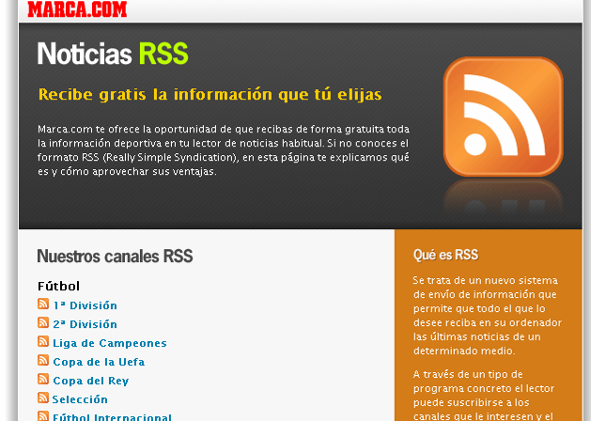
Imagen 1. La página de canales RSS de Marca.com es la única de toda la muestra que ha superado la validación de su código HTML y CSS.

6.1.2. Marcos.
Prioridades 1 y 2 de las WCAG 1.0.
Actualmente no es necesario, ni recomendable, depender de los marcos para definir la estructura de un sitio Web, ya que se puede maquetar la interfaz por otros procedimientos. No obstante, si se opta por la utilización de marcos, hay que tener en cuenta que éstos deben tener nombres y títulos representativos (mediante los atributos <name> y <title>) para que un usuario que sólo accede al texto de las páginas, sepa qué contienen e incluso para explicar la relación entre ellos. También es importante ofrecer alternativas a los marcos para aquellos usuarios que utilizan navegadores que no los soportan (incluyendo los vínculos necesarios en la etiqueta <noframes>).
En la muestra de páginas analizadas, se ha comprobado la existencia o no de marcos y la presencia o no en éstos de atributos “name” o “title” que indiquen el título o descripción de los mismos. Además, se ha revisado que la información aportada en dichas etiquetas sea orientativa para el usuario.
Salvo el portal del diario Expansión, los portales analizados utilizan marcos en alguna de las páginas sometidas a estudio. En un total de 41 páginas de la muestra se han utilizado marcos y en ningún caso han cumplido con el criterio de accesibilidad. El número de páginas en las que se utiliza este recurso es mayoritario en la muestra por lo que se insta a que estos portales procuren utilizar otras técnicas de diseño más útiles y menos problemáticas.
Nuestra recomendación es no utilizar una técnica de diseño basada en marcos, ya que actualmente se dispone de otras técnicas más cómodas y accesibles que ofrecen las mismas posibilidades. Pero si usa marcos, no olvide utilizar los atributos “name” y “title”, así como el elemento “noframe” al diseñar el sitio.
De las 41 páginas analizadas que tenían marcos, ninguna hace un uso correcto de ellos (0%), las 41 páginas analizadas (100%) presentan problemas que redundan negativamente en su accesibilidad.

6.1.3. Formularios.
Prioridades 1 y 2 de las WCAG 1.0.
Algunos usuarios pueden encontrar dificultades al manejar formularios debido a que desconocen qué datos deben introducir o seleccionar en cada campo de los mismos. Esto se debe a la incorrecta estructura del formulario, así como a la imposibilidad de seleccionar y enviar los datos a causa de la incompatibilidad de Javascript con ciertos navegadores.
El problema de estructura incorrecta de formularios se produce cuando las etiquetas (<label>) de los controles no están debidamente relacionadas, llegándose en algunos casos a omitir, de forma incorrecta, por considerarse evidentes.
También es una dificultad añadida que el orden de los elementos de un formulario al navegar con el tabulador por los mismos no sea el correcto o que en formularios extensos no se agrupen los datos según temas o conceptos (con el elemento <fieldset>).
Todos los portales analizados utilizan formularios en alguna de las páginas analizadas. En un total de 71 páginas se han encontrado formularios y en ninguna de ellas se hizo un uso correcto del etiquetado de sus elementos, según las normas de accesibilidad Web.
Para un correcto diseño de los formularios en la Web, recomendamos que relacione los campos con sus controles mediante el elemento “label”, no haga formularios muy extensos (si es necesario, divida el formulario en varios pasos en distintas páginas) y siempre agrupe los campos por temas o conceptos mediante el elemento “fieldset” y, en los campos de edición y cuadros de texto, ponga algún texto por defecto, ya que existen ayudas técnicas que no pueden poner el foco en los controles vacíos.
De las 71 páginas analizadas que tenían formularios, ninguna (0%) lo presenta correctamente diseñado y las 71 analizadas (100%) no.

6.1.4. Imágenes.
Prioridad 1 en las WCAG 1.0.
En el diseño de un sitio Web son fundamentales las imágenes, ya que invitan al usuario a pinchar sobre un determinado enlace, complementan una información textual o, simplemente, hacen que las páginas sean más agradables.
Hay usuarios que, por diversas razones, no ven las imágenes (personas ciegas, aquellos que utilizan navegadores sólo texto, quienes cancelan la descarga de imágenes porque su conexión a Internet es lenta, etc.). Para ellos es fundamental que las imágenes ofrezcan una alternativa textual, particularmente aquellas que transmitan información relevante para el uso de la Web. Por ejemplo, los lectores de pantalla que utilizan las personas ciegas para acceder a Internet y los navegadores sólo texto muestran, si existe, el texto alternativo; en caso contrario pueden mostrar la ruta en la que se encuentra la imagen, lo cual puede resultar molesto para el usuario.
El proceso utilizado en este estudio para verificar el cumplimiento de este punto ha sido el siguiente:
- Verificar si las imágenes presentes en la muestra ofrecen alternativas textuales para aquellos usuarios que no pueden acceder a ellas.
- Comprobar si las alternativas textuales encontradas se adaptan a las necesidades reales de diferentes perfiles de usuarios.
En todas las páginas de la muestra (74) se presentan imágenes, lo que demuestra el habitual uso de las imágenes en el diseño de la Web. Sin embargo no hemos encontrado ninguna página en que se haya hecho un uso correcto del etiquetado de las mismas.
Una imagen en la Web debe ir acompañada por una alternativa textual, mediante el atributo “alt” en el elemento “img”, y esta alternativa sirve para informar del contenido y funcionalidad de la misma, para que pueda ser correctamente interpretada por aquellos usuarios que no puedan o quieran verlas.
De las 74 páginas analizadas, ninguna (0%) hace uso correcto del etiquetado de las imágenes con texto alternativo.

6.1.5. Encabezados.
Prioridad 2 en las WCAG 1.0.
Dentro de un sitio Web es fundamental la existencia de encabezados (también llamados “títulos de sección”) para marcar la estructura de la información en cada una de las páginas. Además, los encabezados se deben utilizar de forma correcta, respetando en todo momento el nivel de profundidad. Por ejemplo, no se debería utilizar una etiqueta de encabezado de nivel 1 <h1> y seguidamente una de nivel 3 <h3>.
Algunos desarrolladores Web no respetan el orden de los encabezados porque no les parece adecuado el tamaño de la fuente predeterminado al utilizar un determinado nivel, sin tener en cuenta que ese tamaño puede modificarse mediante la hoja de estilo.
La afirmación de que la definición de la estructura de una página mediante encabezados beneficia a los usuarios se confirma con el comportamiento de los navegadores Opera y Firefox, además del lector de pantalla Jaws, que permiten trasladar el cursor a los distintos bloques de la página (muy útil para personas ciegas o con una discapacidad motriz).
Con respecto a los encabezados, para el análisis técnico de la muestra de páginas se ha tenido en cuenta tanto la presencia de encabezados como su correcta utilización, respetando el orden del nivel de profundidad.
Las 74 páginas de la muestra hacen uso de encabezados, pero sólo en 2 portales hemos encontrado que se hace un uso correcto de los encabezados. Se trata de Marca, con 2 páginas correctas, y La Verdad, donde 1 lo hace adecuadamente. Los errores que se cometen se concentran en el mal uso del orden en el nivel de profundidad, perdiendo su sentido de elemento para estructurar el documento.
Para que los documentos puedan ser mejor comprendidos y navegados se deben usar los elementos de encabezado (<h1>, <h2>, <h3>…). El formato del texto para este elemento se debe controlar desde la hoja de estilo y hay que evitar el uso de texto formateado para delimitar los bloques de la página Web. Recomendamos que se respete el orden de los niveles de profundidad de los encabezados. No se debe saltar de un encabezado de primer nivel a uno de tercero. Si tiene que dar otro formato al encabezado de segundo nivel (para controlar su apariencia) lo puede hacer desde la hoja de estilo.
De las 74 páginas analizadas para este criterio de evaluación, 3 (4,05%) hacen un uso accesible en la aplicación de los encabezados y 71 (95,95%) han presentado errores de accesibilidad.
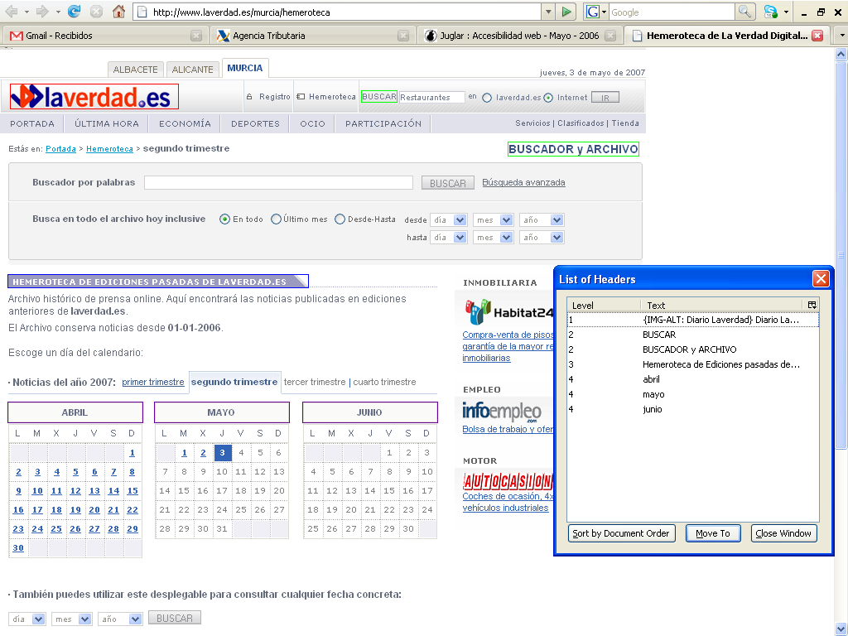
Imagen 2.- Página del diario La Verdad que hace uso correcto de los encabezados.

6.1.6. Hoja de estilo en cascada (CSS).
Prioridad 1 y 2 en las WCAG 1.0.
Algunas personas necesitan poder modificar el tamaño de las letras de una página, ya que, por problemas de visión, de otro modo no podrían acceder a su contenido. Lo mismo ocurre con personas que manejan los modernos dispositivos de navegación por la Web, como los teléfonos móviles o PDA, que por sus reducidas pantallas necesitan ajustar el tamaño de los caracteres. Para permitir el ajuste del tamaño de la letra por el usuario se deben utilizar unidades relativas del tipo em o en porcentaje (%). En las hojas de estilo se debe declarar el tamaño en unidades relativas y no absolutas.
Las hojas de estilo y el código HTML no deben incluir elementos y atributos obsoletos. Ello puede suponer que los navegadores no muestren correctamente los contenidos de la página, con la consiguiente pérdida de la información que se pretendía transmitir mediante el uso de dichos elementos y atributos. Algunos navegadores no interpretan hojas de estilo. Por tal motivo, los desarrolladores deben verificar que el contenido de la página pueda ser interpretado correctamente sin el uso de hojas de estilo.
Todas las páginas de la muestra de este estudio utilizan hojas de estilo en cascada (CSS) para dar formato a su presentación en pantalla. Pero sólo en dos portales de los analizados hemos encontrado que se hace un correcto uso de las hojas de estilo. Destaca el resultado obtenido por el diario Libertad Digital, en el que las 5 páginas analizadas arrojan un resultado positivo. En el diario La Vanguardia 1 de las 5 páginas analizadas utiliza la hoja de estilos correctamente. En el resto no hemos visto correctamente utilizados los criterios de accesibilidad para las CSS (uso de unidades relativas, no usar elementos y atributos obsoletos y correcta visualización de la página sin hoja de estilo).
Recomendamos utilizar, en todo caso, hojas de estilo para dar formato a las páginas Web. Las unidades que controlan el tamaño del texto deben ser relativas, para posibilitar que el usuario lo acomode a sus preferencias. Los elementos y atributos empleados para dar formato a la página no deben haber sido declarados obsoletos por las gramáticas formales y para su verificación podemos emplear herramientas automáticas. Antes de colocar nuestras páginas en la Web es oportuno comprobar que sus contenidos pueden ser accedidos y navegados sin hacer uso de la hoja de estilo.
De las 74 páginas analizadas, 6 (8,11%) hacen un uso correcto de las hojas de estilos, las 68 páginas restantes (91,89%) presentan problemas en este criterio que redundan negativamente en su accesibilidad.
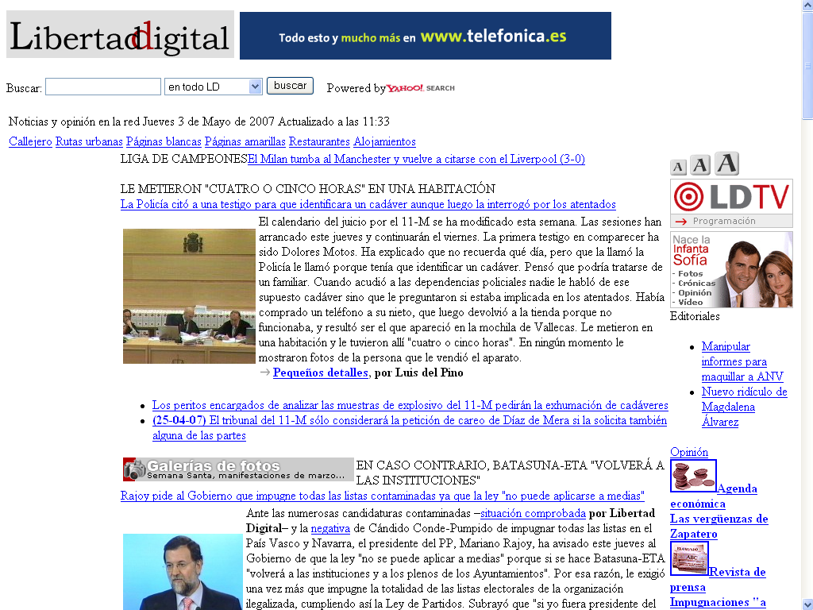
Imagen 3.- Libertad Digital hace un uso correcto de las hojas de estilo en las 5 páginas analizadas.

6.1.7. Enlaces comprensibles y correctos.
Prioridad 2 en las WCAG 1.0.
Los enlaces constituyen el componente más importante de un sitio Web, ya que permiten al usuario navegar entre páginas y seleccionar los contenidos a los que desea acceder.
Desde el punto de vista de la accesibilidad es fundamental que el texto y/o la imagen que forman un enlace cumplan su objetivo de forma autónoma. Esto quiere decir que el enlace debe proporcionar al usuario indicios claros sobre qué encontrará en la página que se mostrará tras seleccionarlo.
Un texto adecuado o una imagen con una descripción alternativa orientativa en cada enlace son fundamentales porque algunos usuarios únicamente se fijan en este elemento de la Web para acceder a la información que les interesa. Esto sucede con aquellos que navegan con dispositivos de pantalla pequeños y quienes acceden a Internet mediante un lector de pantalla, entre otros.
Así, en la muestra de páginas seleccionadas se ha prestado especial atención a los enlaces, tanto a su objetivo como a la información adicional que aportan (por ejemplo, avisar al usuario del formato del documento al que va a acceder).
De las 74 páginas de la muestra son 73 las que presentan enlaces y han sido analizadas para este criterio. De los 15 portales analizados, 5 obtuvieron resultados positivos. El resultado más favorable lo encontramos en el portal del diario ABC, donde 2 de las 5 páginas analizadas estaban correctamente codificadas. Otros cuatro portales, los de El País, La Vanguardia, Periodista Digital y Marca, han utilizado correctamente los enlaces en una de las páginas que componían la muestra de cada uno de ellos. En los 10 portales restantes los resultados del análisis fueron en todas las páginas de la muestra negativos al encontrarse distintos errores.
La mayoría de los errores en este apartado se concentran en la mala o nula aplicación de alternativa textual en imágenes que sirven como enlace a otras páginas o sitios. Otro error frecuente es no respetar el orden de presentación de los enlaces, saltando a diferentes áreas de la pantalla entre enlaces consecutivos, lo que crea confusión en aquellas personas que navegan entre los enlaces.
Como norma general, para comprobar si un enlace textual es comprensible basta con leerlo fuera del contexto donde está inserto. En aquellos casos en que sea precisa una mayor información se debe utilizar el atributo “title” en el elemento “a” que marca el enlace. Es fundamental utilizar texto alternativo en las imágenes que se utilizan como enlaces. Para ampliar la información sobre el destino del enlace de una imagen, se debe utilizar el atributo “title” en el elemento “img”. Es recomendable agrupar en listas los enlaces relacionados entre sí, utilizando los elementos “ul” u “ol”.
Se aplican los criterios de accesibilidad correctamente en los enlaces de 6 (8,22%) de las 73 páginas que los usan y en 67 (91,78%) páginas se detecta algún error.
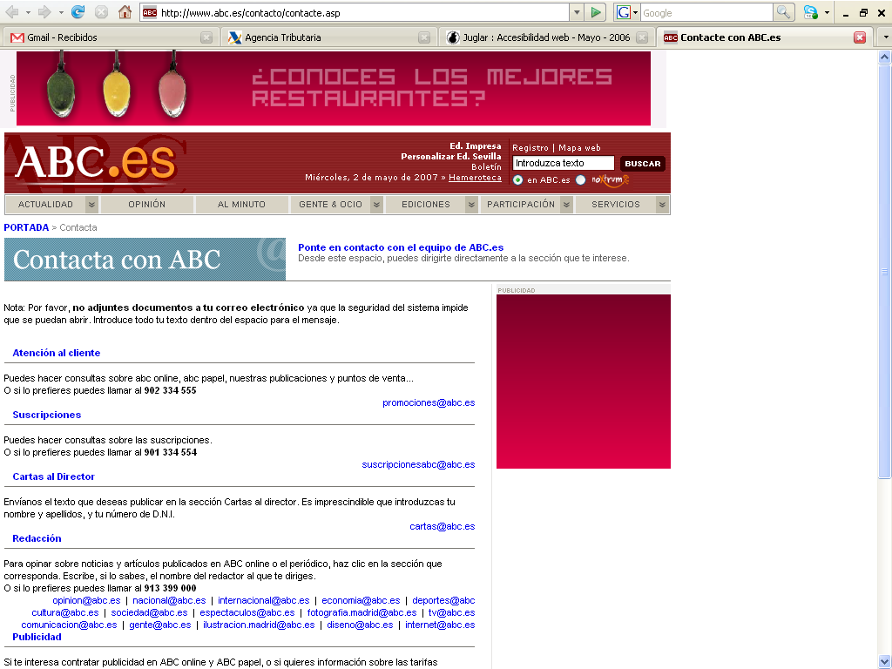
Imagen 4.- La página de contacto del diario ABC es una de las que presentan correctamente utilizados, según los criterios de accesibilidad, los enlaces.

6.1.8. Contraste de color.
Prioridad 2, para las imágenes, en las WCAG 1.0.
Algunas personas no pueden visualizar correctamente los colores y ello les impide o dificulta una buena lectura del texto en el monitor. Este problema se podría soslayar mediante el cambio de hoja de estilo, aplicando una hoja personalizada que favorezca la lectura del usuario. Pero algunos sitios Web no lo permiten y algunos usuarios no saben cómo hacerlo. Por ello hay que asegurar que el contraste entre los colores del fondo y de las letras sea adecuado.
Cuando se habla del contraste entre las imágenes y el color de fondo, el cumplimiento con los criterios de accesibilidad adquiere más importancia, ya que el usuario no puede modificar las imágenes. Por eso es preciso que el desarrollador asegure un buen contraste.
Se ha analizado el contraste de color en todas las imágenes que transmiten información (no se tienen en cuenta, por ejemplo, los logotipos corporativos) en las 74 páginas que componen la muestra. En 10 de los portales se han obtenido resultados favorables en alguna de las páginas analizadas. En los portales de La Vanguardia, 20 Minutos, El Confidencia y Expansión son 3 de las 5 páginas analizadas las que hacen uso correcto del contraste de color. En Marca son 2 correctas de su muestra de 4 páginas. También son 2 correctas en la muestra de 5 del sitio del diario Cinco Días. Encontramos 1 correcta en los portales de La Verdad, Libertad Digital, Periodista Digital y La Gaceta.
Antes de editar en la Web se debe comprobar que el contraste de color es suficiente para ser percibido por todos los posibles usuarios. Existen herramientas automáticas, como el Analizador de Contraste de Color CAA de WAT-C, que sirven de ayuda para realizar esta comprobación. Los colores de los textos deben ser declarados en la hoja de estilo, con la finalidad de que éstos puedan ser desactivados por los usuarios que precisen aplicar una hoja de estilos propia para una mejor visualización de contraste con el color de fondo. La utilización de imágenes de fondo, sobre las cuales aparecerá texto u otras imágenes, debe aplicarse con la precaución de comprobar que el contraste es suficiente para una correcta visualización.
De las 74 páginas en las que se analizó el contraste entre la imagen y el color de fondo, 20 (27,03%) superaron positivamente la evaluación y las restantes 54 (72,97%) no lo lograron.
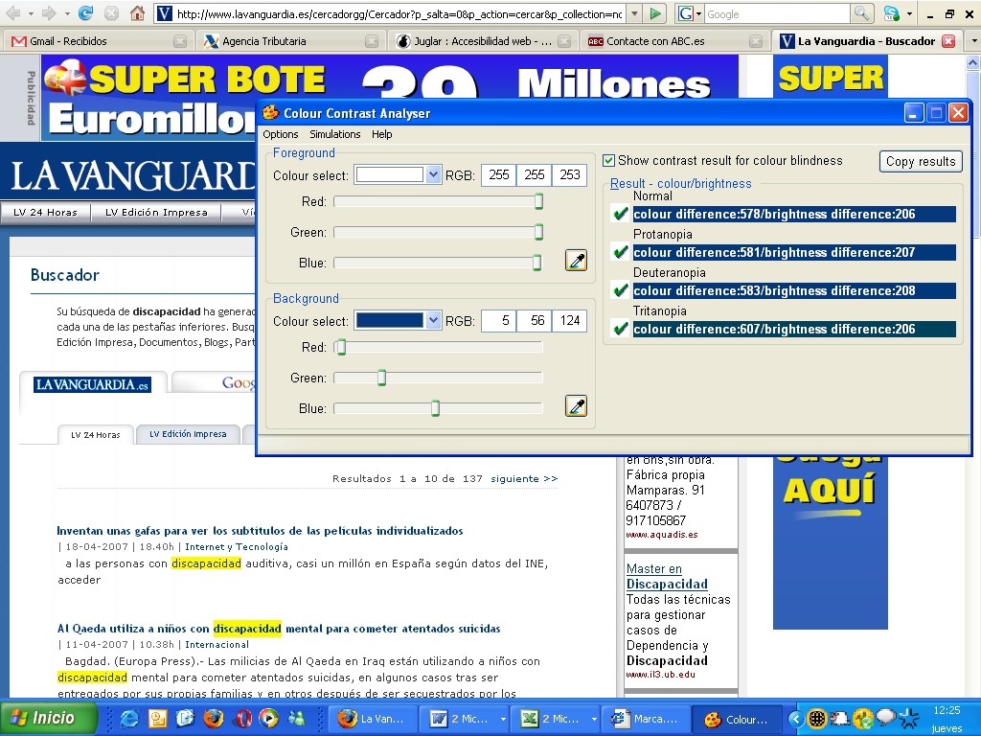
Imagen 5.- La Vanguardia hace uso correcto del contraste de color en las imágenes que transmiten información textual en 3 de las páginas analizadas.

6.1.9. Uso semántico del color.
Prioridad 1 en las WCAG 1.0.
Para transmitir cierta información en la Web podemos utilizar colores. Así, los números agotados de una publicación o los resultados negativos de una operación pueden aparecer en color distinto al resto del texto.
Asegurar que toda la información que pueda ser transmitida en una página Web mediante el uso de colores esté disponible sin el uso de éstos es importante en aquellos casos de ceguera, ceguera cromática o incapacidad total de percibir colores. También es muy útil para aquellos usuarios de la Web que utilizan monitores en blanco y negro.
Para otros tipos de discapacidades el uso del color, al igual que las imágenes, puede ser una ayuda a la navegación de la Web, por lo cual no se debe desestimar su uso, sino sólo hacerlo de manera adecuada (por ejemplo, mediante el contexto o por marcadores).
Una página puede ofrecer un uso semántico del color (por ejemplo, el rojo para indicar números negativos en una cuenta) siempre que lo acompañe con elementos significativos complementarios (un signo negativo, en el ejemplo anterior).
En 4 de las páginas analizadas en este estudio hemos encontrado que se haga uso semántico del color y en todas ellas se realizó de forma correcta. Estas páginas corresponden a los sitios de El Mundo, El Confidencial, Expansión y Cinco Días, una en cada uno de ellos.
El uso de un color más llamativo para centrar la atención del usuario de la Web es una buena ayuda para algunas personas con falta de hábito en la utilización de este medio o que tienen limitaciones cognitivas. Por este motivo puede ser deseable y aconsejable el uso semántico del color para transmitir información. Pero al hacerlo, debemos cerciorarnos de que esa forma de destacar la información se vea combinada con otros procedimientos para que aquellos que no ven o no pueden apreciar el color puedan acceder a ella. En los textos podemos utilizar referencias de contexto (como el signo “menos” en los números negativos) o podemos utilizar el elemento “em”, que enfatiza el texto que marca y puede ser apreciado por los lectores de pantalla.
De las 4 páginas en las que se analizó el uso semántico del color, 4 (100%) superaron positivamente la evaluación y no hubo ninguna (0%) donde, haciéndose uso semántico del color, se hiciera de forma incorrecta.
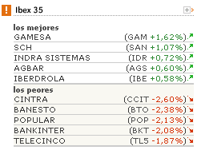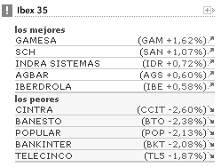
Imagen 6.- En la información sobre los valores del Ibex35 del diario Cinco Días se hace un uso correcto del color semántico (imagen izquierda), ya que si visualiza la información sin color (imagen derecha) ésta sigue transmitiéndose al usuario.

6.1.10 Alineación del contenido de las tablas.
Prioridad 2 en las WCAG 1.0.
Actualmente, las tablas se utilizan tanto para maquetar el contenido de una página como para ordenar datos bajo categorías. Se recomienda, para un correcto uso semántico de las tablas, que se utilicen únicamente para marcar la información tabular, ya que para maquetar se puede utilizar el posicionamiento con CSS.
Dejando de lado, momentáneamente, el uso de tablas de datos (se verá en el siguiente apartado), analizamos aquí las tablas utilizadas para maquetar. Éstas pueden producir confusión a los lectores de pantalla (y por tanto al usuario) que no siempre saben interpretar la información de forma correcta. Este uso de las tablas también puede afectar a aquellos usuarios que acceden a Internet con un navegador sólo texto.
Aunque las Pautas de Accesibilidad al Contenido en la Web 1.0 del W3C no limitan el uso de tablas para maquetar, sí consideran primordial que la alineación de su contenido sea correcta.
Son 67 las páginas de la muestra que han hecho uso de la maquetación mediante tablas (en algún caso acompañado por posicionamiento mediante CSS). Todos los portales han utilizado las tablas para maquetar, con distinta fortuna en cuanto a la alineación de su contenido. Los mejores resultados los encontramos en los 10 portales que han utilizado correctamente este recurso en todas las páginas analizadas: El Mundo (5 de 5 correctas), ABC (5 de 5), La Vanguardia (5 de 5), La Verdad (5 de 5), Libertad Digital (5 de 5), Periodista Digital (5 de 5), El Confidencial (4 de 4), Marca (4 de 4), Sport (5 de 5) y La Gaceta (5 de 5). Los otros 5 portales han tenido distinto comportamiento: El País (3 correctas de 4), Cinco Días (3 de 5), As (2 de 5), Expansión (1 de 4) y 20 Minutos (0 de 1).
Actualmente, tanto para los navegadores de uso general como para aquellos que utilizan tecnologías de ayuda, es preferible basar el diseño de las páginas Web en el posicionamiento mediante la hoja de estilos en lugar de utilizar tablas para colocar el contenido que se muestra en la pantalla. Si se usan tablas para maquetar, antes de colocar las páginas en la Web se debe comprobar que su contenido se alinea correctamente y no se producen pérdidas de información. Para ello puede utilizar la opción “Linearizar (desactivar tablas)” del apartado Estructura de la Barra de Herramientas de Accesibilidad AIS de NILS.
67 páginas de la muestra han utilizado tablas para maquetar y en 57 (85,07%) la alineación del contenido de las tablas ha sido correcta, mientras 10 (14,93%) no consiguen resolverla adecuadamente.
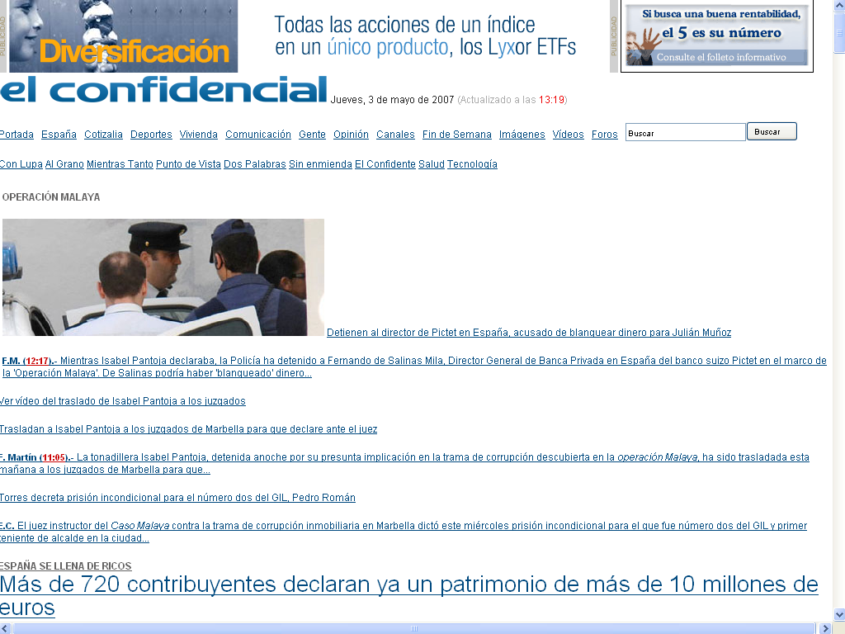
Imagen 7.- En la página principal de El Confidencial se alinea correctamente el contenido al quitar las tablas que utiliza para maquetar.

6.1.11. Tablas de datos.
Prioridad 1 en las WCAG 1.0.
Para una persona ciega o con deficiencia visual resulta muy complicado, más que leer los datos englobados bajo una tabla, saber que algunos están relacionados con una o varias categorías. Por ello, es fundamental que las tablas presenten ciertas características especiales. Por ejemplo, etiquetar correctamente los encabezados de fila y columna o usar marcadores para asociar las celdas de encabezamiento con las celdas de datos en las tablas con dos o más niveles lógicos de encabezados.
Para el marcado de las características señaladas se deben seguir las especificaciones de W3C. En caso contrario un lector de pantalla no podrá ofrecer al usuario la información que necesita para relacionar los datos de la tabla.
No se deben marcar los encabezados de fila o columna modificando el aspecto de los mismos (por ejemplo, utilizando texto en negrita), sino marcándolos con la etiqueta correspondiente (<th>) para que sean interpretados correctamente por los navegadores como tales encabezados (el formato de presentación del texto lo podremos determinar mediante la hoja de estilos).
En 5 de los portales de la muestra hemos encontrado páginas con tablas de datos. En el diario El País 2 páginas de su muestra tenían tablas de datos y las dos son resueltas correctamente, según los criterios de accesibilidad. En La Verdad y Periodista Digital encontramos 1 página con tabla de datos y en ambas el análisis ha arrojado un resultado positivo, mientras que en ABC y 20 Minutos también encontramos 1 página con tabla de datos pero con resultado negativo en el análisis técnico de la accesibilidad.
Para hacer accesible una tabla de datos debe colocarse un resumen del contenido, con el atributo “summary” en el elemento “table”, así como etiquetar correctamente las celdas de encabezado de fila o columna, con el elemento “th”. En las tablas de más de un nivel lógico se deben utilizar los elementos “thead”, tfoot” y “tbody” para agrupar las filas y los elementos “col” y “colgroup” para agrupar las columnas. Los atributos “axis”, “scope” y “headers” nos servirán para describir las relaciones más complejas. Con el elemento “caption” podremos colocar el título de la tabla de datos que hemos diseñado, dando información sobre su objetivo.
En 6 páginas de la muestra se hace uso de tablas de datos: 4 (66,67%) lo hacen de forma correcta, mientras la valoración técnica ha sido negativa en 2 (33,33%).
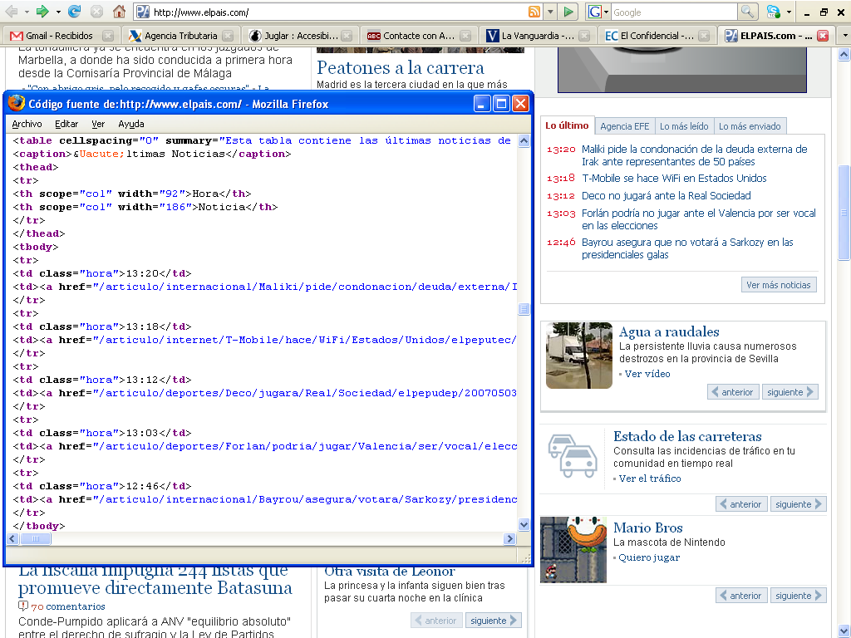
Imagen 8.- Tabla de datos bien resuelta en la página de inicio de El País.

6.1.12. Scripts.
Prioridad 1 en las WCAG 1.0.
Hemos de asegurar que la funcionalidad que proporcionan estos objetos de programación en la Web no se pierda cuando el usuario, por las circunstancias que sea, no tenga activados los scripts.
El usuario con navegador que no soporte scripts (por ejemplo, Lynx) no puede percibir el contenido o activar los enlaces.
Algunos buscadores, como Google, no pueden seguir los enlaces insertos en un script para indexar las páginas y no pueden catalogar los contenidos generados.
Por ello es imprescindible comprobar que existe una alternativa del contenido en el caso de que no se hayan activado los scripts y otros objetos de programación o no sean soportados por el navegador.
Son 73 las páginas de la muestra que hacen uso de scripts. En ninguna de las páginas analizadas los scripts eran correctos, de acuerdo a los criterios de accesibilidad.
Los scripts y otros objetos programados se utilizan para controlar algunos aspectos del funcionamiento y navegación de la Web. Su utilización debe seguir ciertas reglas para no provocar que el usuario quede sin la posibilidad de utilizar nuestra página por no tener activado el correspondiente control de su lado. Proporcione una alternativa para quienes no tienen activados estos dispositivos y no cree manejadores de eventos que dependan de dispositivos de acceso concretos (ratón, teclado…). Para evitar que el usuario de la página quede sin ninguna información al no poder utilizar el controlador del objeto programado, debemos utilizar el elemento “noscripts” para darle una alternativa.
De las 73 páginas analizadas que tenían scripts, ninguna hace un uso correcto de los ellos (0%), las 73 páginas analizadas (100%) presentan problemas que redundan negativamente en su accesibilidad.

6.2 Clasificación en función del resultado porcentual de éxito en la evaluación técnica de accesibilidad.
Para tener una visión de conjunto de los resultados obtenidos por los distintos portales Web de los diarios digitales sujetos a evaluación técnica de accesibilidad Web, recogemos en la tabla 4 los datos porcentuales que cada uno de ellos ha obtenido, ordenados de mayor a menor.
Tabla 4.
Clasificación de los portales en función del porcentaje de éxito en la aplicación correcta de los criterios analizados en las pruebas de evaluación técnica de la accesibilidad Web.
Portales | % Éxito
Marca | 28,57
Libertad Digital | 23,40
La Vanguardia | 18,75
La Verdad | 16,67
Periodista Digital | 16,33
El Confidencial | 16,33
El Mundo | 14,89
ABC | 14,89
La Gaceta | 12,50
Cinco Días | 12,24
El País | 11,76
Expansión | 11,11
Sport | 10,00
20 Minutos | 7,14
As | 4,00
Media | 14,57
Debemos especificar que este cumplimiento no se puede asociar con la accesibilidad global del sitio, ya que para el análisis sólo se ha tenido en cuenta una muestra de 5 páginas por sitio y algunos aspectos de la accesibilidad, quedando sin analizar puntos de verificación de las pautas que también tienen su razón de ser dentro de las WCAG 1.0.
Los resultados que recoge la tabla 4 hablan por sí mismos y no podemos interpretarlos de otra manera que como la evidencia de la falta de aplicación de los criterios de accesibilidad al contenido en la Web por parte de los diarios digitales en España. El promedio de éxito en el análisis técnico es el más bajo de los obtenidos hasta la fecha en los estudios realizados por este Observatorio: 14,57%.
Sólo uno de los portales analizados, diario deportivo Marca, supera el 25% de éxito con un 28,57%, pero teniendo en cuenta la peculiaridad de que su muestra fue de 4 en lugar de 5 páginas, por carecer este portal de buscador (dato que no podemos analizar, tampoco, en tono positivo). El resto se sitúa por debajo de dicho porcentaje, con menos de 20 puntos porcentuales entre la puntuación más baja y la más alta. Esta alta concentración de resultados en el cuarto más bajo de la escala no tiene precedente en nuestros estudios.
El gráfico 1 recoge la información sobre los porcentajes de éxito alcanzados por el conjunto de la muestra para cada uno de los criterios aplicados en el análisis técnico de este estudio. Destaca el resultado obtenido en el apartado del uso semántico del color: las 4 páginas donde se ha encontrado dicha utilización del color aplican correctamente los criterios de accesibilidad, consiguiendo un 100% de éxito. La alineación de las tablas utilizadas para maquetar (85,07% de éxito) y el correcto etiquetado de las tablas de datos (66,67%) son otros dos criterios destacados por su correcto uso. De estos tres criterios que se sitúan en las mejores posiciones en cuanto a éxito en su aplicación, sólo el de alineación de las tablas de datos tiene un número relevante de casos (67 páginas analizadas), ya que en los otros dos ha sido escaso el número de casos (4 en el uso semántico del color y 6 en las tablas de datos).
Con excepción del contraste de color en las imágenes que transmiten información textual (que obtiene un 27,03% de éxito), el resto de criterios no alcanzan el 10% de éxito, encontrándonos con 4 que no han pasado del 0%: Marcos, Formularios, Texto alternativo en las imágenes y Scripts.
En la tabla 5, recogemos la información sobre el número de páginas analizadas en cada portal y los éxitos o errores detectados en la evaluación, desglosada por cada criterio de evaluación.

Tabla 5.
Información desglosada por cada criterio de evaluación. Páginas analizadas en cada portal, éxito y error.
 |  | 1 |  |  | 2 |  |  | 3 |  |  | 4 |  |  | 5 |  |  | 6 |  |  | 7 |  |  | 8 |  |  | 9 |  |  | 10 |  |  | 11 |  |  | 12
Portales | P | A | B | M | A | B | M | A | B | M | A | B | M | A | B | M | A | B | M | A | B | M | A | B | M | A | B | M | A | B | M | A | B | M | A | B | M | TP | TB | TM | %B
El País | 5 | 5 | 0 | 5 | 5 | 0 | 5 | 5 | 0 | 5 | 5 | 0 | 5 | 5 | 0 | 5 | 5 | 0 | 5 | 5 | 1 | 4 | 5 | 0 | 5 | 0 | 0 | 0 | 4 | 3 | 1 | 2 | 2 | 0 | 5 | 0 | 5 | 51 | 6 | 45 | 11,76
El Mundo | 5 | 5 | 0 | 5 | 1 | 0 | 1 | 5 | 0 | 5 | 5 | 0 | 5 | 5 | 0 | 5 | 5 | 1 | 4 | 5 | 0 | 5 | 5 | 0 | 5 | 1 | 1 | 0 | 5 | 5 | 0 | 0 | 0 | 0 | 5 | 0 | 5 | 47 | 7 | 40 | 14,89
ABC | 5 | 5 | 0 | 5 | 1 | 0 | 1 | 5 | 0 | 5 | 5 | 0 | 5 | 5 | 0 | 5 | 5 | 0 | 5 | 5 | 2 | 3 | 5 | 0 | 5 | 0 | 0 | 0 | 5 | 5 | 0 | 1 | 0 | 1 | 5 | 0 | 5 | 47 | 7 | 40 | 14,89
La Vanguardia | 5 | 5 | 0 | 5 | 3 | 0 | 3 | 5 | 0 | 5 | 5 | 0 | 5 | 5 | 0 | 5 | 5 | 0 | 5 | 5 | 1 | 4 | 5 | 3 | 2 | 0 | 0 | 0 | 5 | 5 | 0 | 0 | 0 | 0 | 5 | 0 | 5 | 48 | 9 | 39 | 18,75
La Verdad | 5 | 5 | 0 | 5 | 2 | 0 | 2 | 5 | 0 | 5 | 5 | 0 | 5 | 5 | 1 | 4 | 5 | 0 | 5 | 5 | 0 | 5 | 5 | 1 | 4 | 0 | 0 | 0 | 5 | 5 | 0 | 1 | 1 | 0 | 5 | 0 | 5 | 48 | 8 | 40 | 16,67
20 Minutos | 5 | 5 | 0 | 5 | 1 | 0 | 1 | 5 | 0 | 5 | 5 | 0 | 5 | 5 | 0 | 5 | 5 | 0 | 5 | 4 | 0 | 4 | 5 | 3 | 2 | 0 | 0 | 0 | 1 | 0 | 1 | 1 | 0 | 1 | 5 | 0 | 5 | 42 | 3 | 39 | 7,14
Libertad Digital | 5 | 5 | 0 | 5 | 2 | 0 | 2 | 5 | 0 | 5 | 5 | 0 | 5 | 5 | 0 | 5 | 5 | 5 | 0 | 5 | 0 | 5 | 5 | 1 | 4 | 0 | 0 | 0 | 5 | 5 | 0 | 0 | 0 | 0 | 5 | 0 | 5 | 47 | 11 | 36 | 23,40
Periodista Digital | 5 | 5 | 0 | 5 | 4 | 0 | 4 | 5 | 0 | 5 | 5 | 0 | 5 | 5 | 0 | 5 | 5 | 0 | 5 | 5 | 1 | 4 | 5 | 1 | 4 | 0 | 0 | 0 | 5 | 5 | 0 | 1 | 1 | 0 | 4 | 0 | 4 | 49 | 8 | 41 | 16,33
El Confidencial | 5 | 5 | 0 | 5 | 4 | 0 | 4 | 5 | 0 | 5 | 5 | 0 | 5 | 5 | 0 | 5 | 5 | 0 | 5 | 5 | 0 | 5 | 5 | 3 | 2 | 1 | 1 | 0 | 4 | 4 | 0 | 0 | 0 | 0 | 5 | 0 | 5 | 49 | 8 | 41 | 16,33
Marca | 4 | 4 | 1 | 3 | 1 | 0 | 1 | 2 | 0 | 2 | 4 | 0 | 4 | 4 | 2 | 2 | 4 | 0 | 4 | 4 | 1 | 3 | 4 | 2 | 2 | 0 | 0 | 0 | 4 | 4 | 0 | 0 | 0 | 0 | 4 | 0 | 4 | 35 | 10 | 25 | 28,57
As | 5 | 5 | 0 | 5 | 5 | 0 | 5 | 5 | 0 | 5 | 5 | 0 | 5 | 5 | 0 | 5 | 5 | 0 | 5 | 5 | 0 | 5 | 5 | 0 | 5 | 0 | 0 | 0 | 5 | 2 | 3 | 0 | 0 | 0 | 5 | 0 | 5 | 50 | 2 | 48 | 4,00
Sport | 5 | 5 | 0 | 5 | 5 | 0 | 5 | 5 | 0 | 5 | 5 | 0 | 5 | 5 | 0 | 5 | 5 | 0 | 5 | 5 | 0 | 5 | 5 | 0 | 5 | 0 | 0 | 0 | 5 | 5 | 0 | 0 | 0 | 0 | 5 | 0 | 5 | 50 | 5 | 45 | 10,00
Expansión | 5 | 5 | 0 | 5 | 0 | 0 | 0 | 5 | 0 | 5 | 5 | 0 | 5 | 5 | 0 | 5 | 5 | 0 | 5 | 5 | 0 | 5 | 5 | 3 | 2 | 1 | 1 | 0 | 4 | 1 | 3 | 0 | 0 | 0 | 5 | 0 | 5 | 45 | 5 | 40 | 11,11
Cinco Días | 5 | 5 | 0 | 5 | 4 | 0 | 4 | 4 | 0 | 4 | 5 | 0 | 5 | 5 | 0 | 5 | 5 | 0 | 5 | 5 | 0 | 5 | 5 | 2 | 3 | 1 | 1 | 0 | 5 | 3 | 2 | 0 | 0 | 0 | 5 | 0 | 5 | 49 | 6 | 43 | 12,24
La Gaceta | 5 | 5 | 0 | 5 | 3 | 0 | 3 | 5 | 0 | 5 | 5 | 0 | 5 | 5 | 0 | 5 | 5 | 0 | 5 | 5 | 0 | 5 | 5 | 1 | 4 | 0 | 0 | 0 | 5 | 5 | 0 | 0 | 0 | 0 | 5 | 0 | 5 | 48 | 6 | 42 | 12,50
TOTALES.- | 74 | 74 | 1 | 73 | 41 | 0 | 41 | 71 | 0 | 71 | 74 | 0 | 74 | 74 | 3 | 71 | 74 | 6 | 68 | 73 | 6 | 67 | 74 | 20 | 54 | 4 | 4 | 0 | 67 | 57 | 10 | 6 | 4 | 2 | 73 | 0 | 73 | 705 | 101 | 604 | 14,33

P.- Páginas analizadas por cada servicio. | 5.- Encabezados | TP.- Total de páginas analizadas
A.- Páginas a las que es aplicable el criterio | 6.- Hojas de Estilo | TB.- Total paginas correctas
B.- Páginas que cumplen el criterio | 7.- Enlaces comprensibles y correctos | TM.- Total páginas incorrectas
M.- Páginas que no cumplen el criterio | 8.- Contraste de color imagen/fondo | %B.- Porcentaje de páginas correctas
1.- Validación código HTML y CSS | 9.- Uso semántico del color
2.- Marcos (Frames) | 10.- Alineación de tablas para maquetar
3.- Formularios | 11.- Tablas de datos
4.- Imágenes (texto alternativo correcto) | 12.- Scripts

6.3. Análisis de los resultados de la valoración realizada por usuarios.
Para la realización de la valoración de los portales Web de los diarios digitales, cada uno de los 6 usuarios recibió un test autoadministrado con instrucciones para ser cumplimentado.

6.3.1. Instrucciones para la valoración por usuarios.
Las instrucciones que recibieron los usuarios para realizar la evaluación de cada uno de los 15 portales fueron:
- Navegar por la Web y buscar los sitios indicados.
- Realizar 5 tareas por cada uno de los portales valorados.
- Apuntar la respuesta de cada tarea encomendada, así como el tiempo invertido en su realización y los pasos seguidos.
- Anotar los posibles abandonos ante dificultades de accesibilidad encontradas.
- Contestar a un cuestionario de satisfacción con 10 preguntas de respuesta múltiple (con 4 opciones cada una de ellas), argumentando el por qué de cada una de ellas.
Los resultados obtenidos fueron tabulados para extraer conclusiones comparables y medibles en términos de porcentaje.
Con posterioridad a la entrega de los test, se mantuvo una reunión con los usuarios que participaron en la valoración para realizar una puesta en común y recoger las impresiones generales sobre accesibilidad y usabilidad de los portales sujetos a valoración.

6.3.2. Consideraciones sobre barreras y aspectos favorables en la navegación.
Durante la reunión, que se mantuvo el día 25 de abril de 2007 con los usuarios que llevaron a cabo las pruebas diseñadas para la muestra de este estudio, se recogieron las impresiones generales de los mismos sobre las barreras y aspectos favorables que encontraron en la navegación. De forma resumida, estas son las consideraciones cualitativas subjetivas que manifestaron en dicha reunión y en los apartados de observaciones de los test autoadministrados:
Apreciaciones generales:
- Hay bastante unanimidad en que las pruebas no les resultaron especialmente complicadas.
- La mayoría de los usuarios que participaron en la prueba ha hecho uso del acceso a diarios digitales con anterioridad, aunque no lo hagan de forma habitual, ya que prefieren otros medios de acceso a la información (diarios impresos, radio o televisión).
Principales obstáculos:
- Lo que menos les ha gustado a los usuarios es la falta de coherencia organizativa de la información entre unos sitios y otros (se utilizan nombres diferentes para idénticas secciones, se ubican los enlaces en la página sin un criterio organizativo más o menos común…).
- Otro gran problema que encuentran es la cantidad de elementos diseñados con Flash, que provocan lentitud en la descarga e, incluso, bloqueos en el programa lector de pantalla que utilizan algunos. La gran mayoría de estos elementos Flash son de publicidad, de la que vive la prensa, por lo que los usuarios comprenden su existencia, pero piensan que la publicidad podría realizarse con otro medio que pusiera menos obstáculos o que se hiciera con Flash pero con mejores características de accesibilidad.
- Los dos usuarios invidentes encontraron las mayores dificultades en la cumplimentación de formularios, ya que no están correctamente etiquetados y, por lo general, no son capaces de activarlos con su programa lector de pantalla (Jaws). También manifiestan que los elementos Flash y los refrescos automáticos de pantalla para actualizar la información provocan problemas en la navegación con lector de pantalla, ya que la recarga de la página obliga al programa a volver al inicio de la página, sin que el usuario haya deseado tal cosa, provocando despiste y desubicación en la navegación.
- El usuario con déficit visual manifiesta su incomodidad para navegar entre contenidos donde los textos están muy juntos y el interlineado es escaso (se le amontona el texto y se le hace incomprensible). La separación entre las columnas del texto también supone una dificultad si ésta no está claramente marcada, bien por una separación suficiente o mediante un separador vertical. Esta falta de diferenciación hace que, durante la lectura, pase de una columna a otra, con los problemas que esto conlleva. La mala utilización del contraste de color y el resaltado de determinados textos supone un problema de navegación que ha encontrado en muchos de los sitios testados.
Aspectos favorables:
- Se valora muy positivamente por los usuarios el que se disponga de un mapa de la Web correctamente estructurado y accesible desde la página de inicio. Esto facilita la localización de la sección o la información que les interesa.
- La posibilidad de utilizar un buscador de contenidos y que éste esté presente en todas las páginas es un elemento que valoran positivamente, siempre que el formulario que se utilice sea accesible, cosa que no ocurre con frecuencia.
- La posibilidad de regresar a la página de inicio utilizando un enlace (esperan que dicho enlace se encuentre en el logo del medio que consultan) es otro de los aspectos favorables que valoran los usuarios.
- La coherencia en el diseño entre las diferentes secciones y páginas que componen el portal se valora positivamente y, añaden, que sería deseable que dicha coherencia se extendiera a todos los portales, respetando la imagen de marca de cada uno, pero aportando nombres iguales para secciones iguales y una ubicación más o menos común de los contenidos.
Para los distintos usuarios que participan en la prueba éstos fueron los portales mejor y peor valorados en el cuestionario de satisfacción:
- Usuario ciego de nivel medio en el manejo de Internet:
  - Mejor valorado: El Mundo (22 puntos sobre 30).
  - Peor valorado: Periodista Digital (0 puntos sobre 30).
- Usuario ciego de nivel avanzado en el manejo de Internet:
  - Mejor valorado: El Mundo (26 puntos sobre 30).
  - Peor valorado: Marca (5 puntos sobre 30).
- Usuario con deficiencia visual:
  - Mejor valorado: ABC (29 puntos sobre 30).
  - Peor valorado: 20 Minutos (14 puntos sobre 30).
- Usuario con deficiencia auditiva:
  - Mejor valorado: El País (26 puntos sobre 30).
  - Peor valorado: La Vanguardia (13 puntos sobre 30).
- Usuario con movilidad reducida en las manos:
  - Mejor valorado: La Verdad y Expansión (30 puntos sobre 30).
  - Peor valorado: ABC (13 puntos sobre 30).
- Usuario sin limitación destacable:
  - Mejor valorado: Cinco Días (29 puntos sobre 30).
  - Peor valorado: As y Sport (18 puntos sobre 30).

6.3.3. Éxito, error y abandono en las tareas.
En cuanto a la cantidad de éxitos, errores y abandonos que los usuarios que llevaron a cabo la valoración han tenido en las tareas que se les encomendaron y para cada uno de los portales que componen la muestra, la tabla 6 recoge los resultados obtenidos por los 6 usuarios para cada una de las 5 tareas que debían realizar en los 15 portales que componen la muestra.
Tabla 6.
Éxito, error y abandono en las tareas de la valoración de usuarios, en valores absolutos y porcentaje total.
Portal |  |  |  | Éxito |  | Error | Abandono
El Mundo |  |  |  | 26 |  | 3 | 1
Cinco Días |  |  |  | 23 |  | 1 | 6
ABC |  |  |  | 22 |  | 3 | 5
Expansión |  |  |  | 22 |  | 5 | 3
Periodista Digital |  |  |  | 21 |  | 3 | 6
Marca |  |  |  | 21 |  | 3 | 6
As |  |  |  | 21 |  | 5 | 4
Sport |  |  |  | 21 |  | 3 | 6
La Verdad |  |  |  | 20 |  | 6 | 4
20 Minutos |  |  |  | 20 |  | 3 | 7
La Gaceta |  |  |  | 20 |  | 3 | 7
El Confidencial |  |  |  | 19 |  | 2 | 9
El País |  |  |  | 18 |  | 6 | 6
Libertad Digital |  |  |  | 18 |  | 3 | 9
La Vanguardia |  |  |  | 16 |  | 2 | 12
Total: | 308 | 51 | 91
% | 68,44 | 11,33 | 20,22
De las 450 tareas realizadas, se concluyeron con éxito 308 (68,44%) y los errores fueron 51 (11,33%). El número de abandonos, que se deben a problemas de accesibilidad o usabilidad de los servicios, es de 91 (20,22%).
De los resultados que presenta la tabla 6 extraemos, como más relevante, la siguiente información:
- Con respecto a estudios anteriores realizados por este Observatorio de Infoaccesibilidad, el resultado en cuanto a éxito, error y abandono en la realización de las pruebas de usuario, los portales de diarios digitales se encuentran dentro de la media, si bien cabría hablar de un porcentaje de errores bajo y de abandonos alto.
- El portal que presenta mejores resultados en el apartado de éxitos en las tareas es el del diario El Mundo (26 de las 30 tareas se realizaron con éxito). A este dato se suma que es uno de los portales con menor número de errores cometidos por los usuarios al realizar las tareas encomendadas (3, un 10%) y en el apartado de abandonos es el que menor número presenta: sólo 1 de las 30 tareas realizadas por los usuarios acabó en abandono.
- En el portal de Cinco Días los usuarios sólo han cometido 1 error en las 30 tareas a realizar, por lo que es el mejor en este aspecto. Este dato se acompaña con un buen número de éxitos (23, un 76,66%), pero con 6 abandonos, lo que supone que un 20% de las tareas no pudieron ser concluidas por los usuarios.
- En el lado negativo, el menor número de éxitos lo obtuvo La Vanguardia, en el que los usuarios no consiguieron finalizar con éxito más que 16 de las 30 pruebas que, junto a los 12 abandonos (el mayor número de los registrados entre todos los portales analizados) y los 2 errores cometidos por los usuarios al realizar las 30 pruebas, lo coloca en la peor posición de la muestra en este apartado.
- Los portales que dieron lugar a más errores entre los usuarios fueron los de El País y la Verdad, ambos con 6 tareas erradas de las 30 practicadas. Para El País esta cifra se acompaña de 6 abandonos y sólo 18 éxitos, lo que lo coloca en la segunda peor posición de los portales analizados, mientras que para La Verdad las cifras son algo más discretas con 20 tareas finalizadas con éxito y 4 donde los usuarios abandonaron su realización.
Los datos que aporta este apartado nos conducen a la conclusión de que los diarios digitales españoles deben, en general, mejorar bastante el diseño de sus portales en la Web, si pretenden acercar a ciertos usuarios la información y servicios que prestan por esta vía. Podemos afirmar que el público representado por esta muestra de usuarios encuentra obstáculos, que dan lugar a error o abandono, en 3 de cada 10 tareas al consultar los diarios digitales.

6.3.4. Resultados del cuestionario de satisfacción.
En este punto del informe veremos los resultados obtenidos por cada uno de los portales sometidos a estudio, derivados del cuestionario “ad hoc” que cada usuario participante en la valoración cumplimentó tras realizar las tareas encomendadas.
Cada usuario tuvo que contestar 10 preguntas sobre aspectos concretos relacionados con su experiencia en el desarrollo de las tareas. Cada una de las preguntas, todas relacionadas con la accesibilidad y usabilidad, debía ser valorada en una escala creciente de satisfacción, seleccionando una de las 4 contestaciones que se presentaban. De forma complementaria, se pedía un comentario sobre la argumentación de la respuesta. Las preguntas del cuestionario fueron:
- ¿Has podido realizar las tareas encomendadas?
- ¿Has podido navegar por el sitio?
- ¿Cuál es la impresión general que te ofrece el sitio?
- ¿El correcto etiquetado, con texto alternativo, de las imágenes te ha servido para comprender mejor el contenido del sitio?
- ¿Ha sido aclaratorio el contenido textual del sitio para la realización de las tareas?
- ¿Qué opinas sobre la organización general del sitio?
- ¿Los nombres de los vínculos son claros sobre su objetivo?
- ¿Consideras que los títulos de página en este sitio Web cumplen con la función de ofrecer información sobre el contenido de las mismas?
- ¿Utilizarías este sitio Web por la comodidad que te ofrece para acceder a la información y servicios que ofrece?
- ¿Te parece un buen sitio Web?
Los resultados obtenidos han sido traducidos a porcentajes y, en la tabla 7, se recogen para el conjunto de los 6 usuarios que realizaron la valoración (recordamos que 5 de ellos presentan una limitación funcional, mientras que el otro no).
Tabla 7.
Resultados porcentuales de la valoración, en cuanto a satisfacción, de los usuarios.
Portal | %
El Mundo | 76,11
Expansión | 75,00
La Verdad | 69,44
As | 69,44
20 Minutos | 66,67
Sport | 65,56
Marca | 64,44
La Gaceta | 64,44
Cinco Días | 61,11
Libertad Digital | 57,78
El País | 57,22
El Confidencial | 55,00
ABC | 54,44
Periodista Digital | 48,89
La Vanguardia | 43,33
Media: | 61,93
De la lectura de los datos que ofrece la tabla 7, extraemos como información más relevante:
- La media global en las puntuaciones porcentuales obtenidas en los test de satisfacción de los usuarios es del 61,93%, situándose como el más alto de los obtenidos hasta la fecha en los estudios realizados por este Observatorio.
- El portal mejor valorado en el test de satisfacción de usuarios es el de El Mundo (76,11%), seguido muy de cerca por Expansión (75%). Estos portales no se encuentran entre los mejor valorados por el análisis técnico, en cuyas pruebas alcanzaron sólo un 14,89% y 11,11%, respectivamente.
- La distancia porcentual entre el los 13 portales mejor valorados por los usuarios es de menos de 22 puntos porcentuales, lo que supone un ranking muy apretado.
- Sólo dos de los portales, La Vanguardia (43,33%) y Periodista Digital (48,89%), se sitúan por debajo del 50% en el nivel de satisfacción por parte de los usuarios al realizar las pruebas.
- Por encima de la media (61,93%%) se sitúan, aparte de los ya citados El Mundo y Expansión, los diarios digitales La Verdad y As (ambos con 69,44%), 20 Minutos (66,67%), Sport (65,56%), además de Marca y La Gaceta de los Negocios (ambos con 64,44%).
- El portal mejor valorado en el apartado técnico, el diario Marca, se sitúa en medio de la tabla de satisfacción, con un resultado de 64,44%.
- El resto de portales, todos ellos situados por debajo de la media pero dentro del conjunto de 13 portales valorados por encima de 50%, se encuentran Cinco Días con 61,11%, Libertad Digital con 57,78%, El País con 57,22%, El Confidencial con 55% y ABC con 54,44%.

6.4 Valoración combinada.
En el gráfico 2 pretendemos presentar de forma global los resultados combinados del análisis técnico y la valoración de usuarios.
Para interpretar el contenido del gráfico 2 hay que tener en cuenta lo siguiente:
- El eje vertical recoge el resultado porcentual de la valoración de satisfacción de los usuarios.
- El eje horizontal recoge el resultado porcentual del análisis técnico.
- El gráfico presenta un mapa con cuatro cuadrantes en el que se reflejan la accesibilidad (análisis técnico) y la usabilidad (según el indicador satisfacción de los usuarios), donde:
  - el cuadrante superior izquierdo recoge los sitios más usables según la experiencia de los usuarios, pero poco accesibles según los criterios de nuestro análisis técnico;
  - el cuadrante superior derecho recoge los sitios más usables y más accesibles;
  - el cuadrante inferior izquierdo recoge los sitios poco usables y poco accesibles;
  - el cuadrante inferior izquierdo recoge los sitios poco usables y más accesibles.
- La diagonal, que recorre el gráfico desde su esquina inferior izquierda a la superior derecha, marca el punto en el que ambas valoraciones se encontrarían de ser igual de usables que de accesibles. Por encima se colocan las que se consideran más usables (experiencia del usuario) que accesibles (análisis técnico según nuestros criterios). Por debajo lo contrario, los que son más accesibles que usables.
Grafico 2. Resultados combinados del análisis técnico y la valoración de usuarios en el estudio de portales de diarios digitales españoles.
Porcentaje en la valoración de la satisfacción de los usuarios | 100
 | 90
 | 80 |  |  | EX
 |  |  |  | M | U
 | 70 | AS | 20 S | P | VE
 |  |  |  | GA  CD |  |  | MA
 | 60 |  |  | PA | CO | LD
 |  |  |  | AB
 | 50 |  |  |  | PD
 |  |  |  |  | VA
 | 40
 | 30
 | 20
 | 10
 | 0 |  | 1 | 0 | 2 | 0 | 3 | 0 | 4 | 0 | 5 | 0 | 6 | 0 | 7 | 0 | 8 | 0 | 9 | 0 | 100
 |  | Porcentaje de éxito en el análisis técnico
Leyenda: En este gráfico presentamos los resultados combinados del análisis técnico y de la valoración de usuarios en una tabla de cuadrantes:
- Superior izquierdo (amarillo): análisis técnico por debajo del 50% y valoración de usuarios por encima del 50%.
- Superior derecho (verde): análisis técnico y valoración de usuarios por encima del 50%.
- Inferior izquierdo (rojo): análisis técnico y valoración de usuarios por debajo del 50%.
- Inferior derecho (azul) análisis técnico por encima del 50% y valoración de usuarios por debajo del 50%.
La diagonal que atraviesa la tabla marca la línea divisoria por encima de la cual se sitúan los valores que han sido superiores en la valoración de usuarios y por debajo se situarían los que hubieran obtenido mejor valoración técnica que de satisfacción de los usuarios.
A continuación se recogen las abreviaturas para cada uno de los portales seguidos, entre paréntesis, por el porcentaje obtenido en el análisis técnico y por la valoración de usuarios, separados por una diagonal:

AB: ABC (14,89/54,44).
AS: As (4,00/69,44).
CD: Cinco Días (12,24/61,11).
CO: El Confidencial (16,33/55,00).
EX: Expansión (11,11/75,00).
GA: La Gaceta de los Negocios (12,50/64,44).
LD: Libertad Digital (23,40/57,78).
MA: Marca (28,57/64,44).
MU: El Mundo (14,89/76,11).
PA: El País (11,76/57,22).
PD: Periodista Digital (16,33/48,89).
SP: Sport (10,00/65,56).
VA: La Vanguardia (18,75/43,33).
VE: La Verdad (16,67/69,44).
20: 20 Minutos (7,14/66,67).

Interpretando los datos que nos ofrece el gráfico 2 podemos decir que:
- Con excepción de La Vanguardia y Periodista Digital, todos los portales de nuestra muestra se sitúan en el cuadrante superior izquierdo, lo que se podría interpretar como portales usables pero poco accesibles.
- Los portales que quedan fuera de ese cuadrante, La Vanguardia y Periodista Digital como ya ha quedado dicho, se sitúan muy cerca del límite superior del cuadrante inferior izquierdo, que recogería a los portales poco usables y poco accesibles, por lo que tampoco quedan muy alejados de la tendencia general.
- Todos los portales analizados quedan muy lejos y por encima de la línea diagonal que parte la gráfica, por lo que podemos afirmar (como ha venido ocurriendo en todos los estudios realizados por este Observatorio) que la experiencia de los usuarios es más satisfactoria que el éxito de los portales ante el análisis técnico, al que son sometidos en función de criterios de accesibilidad.
- En este estudio no se observa ningún resultado que destaque especialmente y la concentración de resultados en una zona de la gráfica nos dice que hay una tendencia general en todos los portales de la prensa digital, que habla de aceptables características en la experiencia de uso, pero pobre aplicación de los criterios de accesibilidad.

7. Conclusiones.
La intención de los estudios realizados por el Observatorio de Infoaccesibilidad de Discapnet es mostrar el estado actual de la accesibilidad a los contenidos en la Web. Al mismo tiempo, pretenden aportar información para su mejora y una mayor adecuación a las necesidades de los usuarios de este servicio virtual. En tal sentido, este apartado recoge las conclusiones que nos parecen más destacadas que, si bien han de cumplir con un criterio de objetividad al mostrar una realidad que no es muy halagüeña, sugiere orientaciones tendentes a la mejora del sector.
- Los portales de los diarios digitales españoles obtienen uno de los peores resultados en cuanto al cumplimiento de los criterios de accesibilidad de entre los estudios que ha realizado este Observatorio. Ello contrasta con el mejor resultado en cuanto a la satisfacción en la experiencia de los usurarios al navegar por estos portales. Ello puede estar motivado por la familiaridad con estos medios digitales, que declaran los usuarios que realizaron las pruebas.
- Se detecta una tendencia general a la obtención de unos resultados que hablan de sitios aceptablemente usables pero pobres en accesibilidad. Es, por tanto, imprescindible recomendar una revisión en profundidad de las características de accesibilidad que se aplican en las plantillas que utilizan los diarios digitales y una cierta mejora en aspectos de usabilidad, lo que convertiría a estos portales en medios de información de accesibles para todos.
- No podemos hablar, en este caso, de ejemplos a seguir en cuanto a los criterios de accesibilidad, ya que el mejor resultado obtenido (Marca, con un 28,57% de éxito en dichos criterios) es demasiado pobre. Prácticamente todos se sitúan en el peor cuartil de la escala porcentual, lo que sugiere una recomendación general de revisión de las características de accesibilidad.
- En cuanto a la experiencia de uso, considerando los parámetros que ofrece la satisfacción de los usuarios, los casos de El Mundo (76,11%) y Expansión (75%) pueden ser ejemplos a seguir. Pero mejorables, posiblemente, mediante la aplicación de los antes citados criterios de accesibilidad.
- Es desalentador ver que 4 de los 12 criterios de accesibilidad sujetos a verificación no obtienen resultado favorable en ninguna de las páginas evaluadas. Aspectos como el texto alternativo en la imágenes (imprescindible para la comprensión de los contenidos de éstas por los usuarios invidentes) o los formularios (que dotan de la interactividad esperada de un medio on line) no son diseñados, en ningún caso, teniendo en cuenta los criterios de accesibilidad. Los marcos y scripts mal diseñados en todas las páginas examinadas, seguro que supondrán obstáculos, a veces insalvables, para un buen número de usuarios que accedan a los contenidos de los diarios digitales españoles con herramientas de navegación especiales.
- Otros cuatro criterios de accesibilidad no han alcanzado el 10% de éxito en el análisis técnico. Es destacable que la validación del código con gramáticas formales (HTML y CSS) sólo obtenga un 1,35% de éxito, cuando existen herramientas automáticas que nos facilitan un análisis detallado y la posibilidad de corrección con poco esfuerzo. La correcta aplicación de las hojas de estilo para que no provoquen la pérdida de contenidos o su incorrecta ubicación, el adecuado uso de los enlaces (sobre todo cuando éstos se sitúan en imágenes) o la aplicación de encabezados para estructurar los contenidos, facilitarían una mejor navegación para todos y son aspectos que han sido atendidos por los desarrolladores de las plantillas y gestores de contenidos de los portales de la prensa digital española.
- Si hacemos caso a los resultados obtenidos en el desarrollo de las tareas propuestas a los usuarios, podemos afirmar que casi la tercera parte de las acciones de los que se acercan a la información por medios digitales, y respondan a las características de nuestros usuarios, encuentran problemas que suponen un fallo o abandono en la búsqueda de la información planteada.
- La permanente renovación de los contenidos en estos portales obliga a prestar una mayor atención al diseño de las plantillas que se utilizan, así como al gestor de contenidos que lo mantiene. Un esfuerzo en dicho sentido mejoraría ostensiblemente los resultados e incrementaría, posiblemente, el número de personas que se acercaran a la información por este medio.
Queremos hacer notar y no dejar pasar por alto la existencia de una versión específica, bajo la denominación “Discapacitados”, que pretende acercar la información al colectivo de personas con limitaciones funcionales. Es loable este esfuerzo, pero lo consideramos inadecuado. En primer lugar, nuestros usuarios no acertaron a considerar que bajo la citada denominación se tenía acceso a una versión específica más adaptada a sus necesidades, sino que tras ella posiblemente hubiera información sobre discapacidad. Por otro lado, el acceso a dicha información requiere un registro a través de un formulario simple pero con ciertos problemas en su etiquetado. Ello supone dos problemas: obliga al usuario a navegar primero por una página de inicio con problemas de accesibilidad y le obliga a cumplimentar un formulario (en el que puede encontrar problemas) que alarga innecesariamente el proceso de consulta que pretende. Dando por supuesto que la actualización de contenidos de esta versión específica se realiza de forma simultánea a la que se hace para la versión general, seguimos considerando que no es oportuno ofrecer a un numeroso grupo de potenciales visitantes una puerta de acceso distinta a la que se ofrece al resto. Sugerimos que los esfuerzos, loables como ya hemos apuntado, que realiza este diario digital deberían orientarse hacia la obtención de una versión única más accesible para todos.

8. Recomendaciones técnicas.
Con vistas a tratar de orientar ciertas actuaciones que puedan contribuir a hacer más accesibles los portales Web de los diarios digitales, realizamos las siguientes recomendaciones:
- La aplicación de alternativas textuales a las imágenes de un sitio Web es la recomendación en la que más énfasis se hace. Pero no basta poner “un texto cualquiera” con el que “salir del paso”. Las herramientas de diseño actuales proporcionan muchas facilidades para realizar esta tarea. La otra parte depende del buen criterio de los responsables del mantenimiento de los sitios Web, fundada en una correcta formación de los mismos.
- Para el desarrollo de formularios, que son la herramienta de interrelación entre usuario y gestores de la Web, cabe aplicar un diseño accesible. La imposibilidad de utilizar los formularios limita la capacidad para realizar consultas, presentar quejas, hacer solicitudes, llevar a cabo búsquedas de contenidos y, en general, limita la función de interactividad que se presupone en la Web.
- Abandonar la utilización del diseño mediante marcos o, en caso de emplearlos, ajustar su diseño a los criterios de accesibilidad que recomienda W3C. Muchos usuarios, por las condiciones de los dispositivos de navegación que utilizan, no son capaces de utilizar un sitio diseñado con marcos, lo que supone una barrera absoluta.
- El uso de objetos programados, como los scripts, puede beneficiar ciertos aspectos del diseño Web. Pero hay que recordar que no todas las herramientas de navegación son capaces de interpretarlos. Proveer de una alternativa es la mejor solución para los usuarios de estas herramientas.
- Ajustar la codificación HTML y CSS a las recomendaciones emanadas desde W3C. Una codificación correcta es capaz de ser interpretada correctamente por los dispositivos de navegación de los usuarios y, particularmente, por los dispositivos especiales que utilizan personas con limitaciones funcionales.
- No se debe desdeñar la utilización correcta de los encabezados, ya que éstos orientan tanto a los usuarios de ciertas herramientas de navegación como al público general de los usuarios de la Web por la claridad que da a los contenidos.
- La utilización, en las hojas de estilo, de medidas proporcionales beneficia al usuario, ya que éste podrá así controlar la manera en que se muestra el contenido en su pantalla. Del mismo modo, siempre debemos verificar que nuestro sitio puede ser visitado sin la utilización de estas hojas de estilo, ya que existen (aunque cada día en menor número) usuarios que, por las características de sus dispositivos de navegación, no pueden hacer uso de ellas.
- Los enlaces son un elemento fundamental en un medio como la Web, cuyo fundamento es su estructura hipertextual. Particularmente, hay que prestar atención a las imágenes que sirven como enlace. El texto alternativo, que deberán llevar, ha de informar sobre el destino que depara al navegante la utilización del enlace. También se debe evitar la apertura de nuevas sesiones del navegador sin informar al usuario de este hecho. Las personas que navegan sin ver la pantalla pueden encontrarse desorientadas, por no decir perdidas, si desconocen que se ha abierto una nueva sesión del navegador.
- El contraste entre el contenido y el fondo, particularmente en las imágenes, debe responder a unos criterios que garanticen el que puedan ser distinguidos por los usuarios de nuestra Web. Ciertas deficiencias visuales (las conocidas como daltonismo), así como el progresivo deterioro que sufren nuestros órganos visuales, hacen que este criterio no debamos considerarlo como menor.
- Las tablas de datos son muy útiles para transmitir mucha información en poco espacio. Pero para aquellos que no pueden verlas en su conjunto pueden suponer un auténtico galimatías si no están diseñadas con criterios de accesibilidad. Deben los desarrolladores prestar más atención a este apartado si no quieren que queden excluidos de parte de la información que transmiten las páginas Web quienes no pueden verlas.

9. Reflexión final.
El acceso a la información a través de la Web es un medio cada vez más utilizado por los ciudadanos. Su permanente actualización y la posibilidad de acceso desde cualquier ubicación donde exista una conexión a Internet lo dotan de unas condiciones que otros soportes no pueden ofrecer. El usuario que accede a la información de los diarios digitales debe poder acceder a la información que busca de forma ágil y sencilla, para cumplir con esa especial característica de inmediatez y selectividad que se supone ofrece este soporte como beneficio adicional respecto a otros. La mejora en aspectos relativos a la usabilidad se hace, por tanto, imprescindible para la consecución del objetivo planteado: ofrecer información actualizada al visitante y darle a éste la posibilidad de seleccionar, de forma ágil y sencilla, los contenidos a los que desea acceder. Pero no debemos olvidar que un sitio usable pero con obstáculos en su diseño técnico deja de serlo para un numeroso grupo de usuarios que, por sus particulares condiciones funcionales o por el tipo de equipo que utiliza para acceder, necesitan que sean respetados y aplicados los criterios de accesibilidad a los contenidos en la Web según normas existentes y estandarizadas.
Para las personas con limitaciones funcionales el beneficio de poder operar utilizando medios propios y sin la necesidad de manejar soportes de difícil uso para ellos, reporta beneficios adicionales a los que supone para la generalidad de la población. El potencial de clientes que supone este grupo social no es desdeñable y, desde el punto de vista comercial, resulta interesante poder captarlos mediante la correcta utilización de las técnicas de diseño Web para hacer los portales accesibles.
En el presente estudio hemos encontrado grandes problemas técnicos de diseño en la mayoría de los portales. Los usuarios han encontrado relativamente satisfactoria su experiencia en el uso de estos portales y han otorgado la puntuación más alta de las obtenidas en nuestros estudios al conjunto de la muestra. Pero de poco sirve dicha satisfacción si la tercera parte de las acciones que realizan no concluyen exitosamente por problemas de accesibilidad.
Si consideramos que un porcentaje considerable de personas se beneficiarían de la aplicación de los criterios de accesibilidad para las páginas Web, ya que ello les ayudaría a superar otras barreras que se encuentran en el plano físico, sería muy deseable que los responsables de estos portales tomaran conciencia de este hecho y propiciaran la aplicación de dichos criterios, que supondrían no sólo una mejora en la calidad de los servicios sino, también, un incremento del número de lectores y, por tanto, de beneficios comerciales.
Para el año 2012 será obligatorio que los portales Web de iniciativa privada se diseñen de forma accesible. Es hora, pues, de que no sólo se tome conciencia de la existencia de barreras en la Web para algunos usuarios, sino de que se adopten las medidas oportunas para paliarlas. La mejor manera de llevar a cabo esta tarea es conocer los criterios técnicos y dotar de una adecuada formación a quienes diseñan, desarrollan y mantienen los contenidos de estos portales Web.

Datos extraídos de la página Web de la Oficina de Justificación de la Difusión (OJD), consultados el 2 de febrero de 2007, sobre la información para la versión impresa (http://www.ojd.es/ojdx4/diarios2.asp) del periodo comprendido entre julio de 2005 y junio 2006 y para la versión digital (http://ojdinteracitva.ojd.es) correspondiente al mes de diciembre de 2006.
Dichos trabajos están disponibles en: http://www.discapnet.es/Discapnet/Castellano/Observatorio_infoaccesibilidad/default.htm
W3C/WAI: Iniciativa de Accesibilidad en la WEB (Web Accessibility Initiative) del Consorcio Mundial de la Web (World Wide Web Consortium). Para más información http://www.w3.org/WAI
Disponibles en inglés (http://www.w3.org/TR/WCAG10/), dentro del sitio Web de W3C/WAI, y en castellano (http://www.discapnet.es/Discapnet/Castellano/Accesibilidad/WebAccesible/default.htm) dentro del sitio Web Discapnet.
Ley 51/2003, de 2 de diciembre, de igualdad de oportunidades, no discriminación y accesibilidad universal de las personas con discapacidad. BOE num. 289 de 3 de diciembre de 2003.
El artículo 3, dentro del Capítulo I, de la LIONDAU establece los siguientes ámbitos de aplicación: Telecomunicaciones y sociedad de la información; Espacios públicos urbanizados, infraestructuras y edificación; Transportes; Bienes y servicios a disposición del público; y Relaciones con las Administraciones públicas.
Este Anteproyecto de Ley, que responde a lo establecido en la disposición adicional undécima de la LIONDAU, se puede consultar (a fecha noviembre de 2005) en la siguiente dirección: http://usuarios.discapnet.es/disweb2000/lex/AnteproyectoLeyInfraccionesySancionesLIONDAU.doc
El trabajo de Juan Carlos García Gómez (consultado en abril de 2007) se puede encontrar en la dirección Web: http://www.um.es/gtiweb/juancar/curri/scire_garciagomez_2004.pdf
Para más información sobre este programa de evaluación automática de la accesibilidad en las páginas Web, consultar http://www.tawdis.net.
W3C pone a disposición en sus páginas Web sendas herramientas para validar dichos códigos. Para HTML ver: http://validator.w3.org; para CSS2 ver: http://jigsaw.w3.org/css-validator
Esta herramienta es gratuita y está disponible en: http://www.wat-c.org/tools/CCA/1.1/index.html
Esta herramienta, de distribución gratuita, esta disponible en su versión en castellano dentro del sitio de Technosite en la URL: http://www.technosite.es/software.asp

